Ngày soạn:
Ngày giảng:
TUẦN 1

ÔN TẬP 3 BÀI HÁT VÀ KÍ HIỆU GHI NHẠC

ĐÃ HỌC Ở LỚP 3
I.Mục tiêu:
Hoàn thành bài này, HS biết:
- Học sinh nhớ lại và thể hiện tốt 3 bài hát: Quốc ca Việt Nam, Bài ca đi học, Cùng múa Hát dưới trăng. Tập trình bày bài hát theo tổ, nhóm, cá nhân.
- Ôn tập để củng cố một số kí hiệu ghi nhạc đã học.
- Tạo không khí học tập vui tươi, sôi nổi từ tiết học đầu tiên trong chương trình âm nhạc lớp 4
Qua đó HS được ôn nhớ lại 3 bài hát đã học ở lớp 3 và biết về kí hiệu ghi nhạc .

II. Hoạt động học:
A.Hoạt động cơ bản:
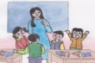
*Khởi động
Trưởng ban văn nghệ cho các bạn luyện thanh theo âm A, ân U.
Mở đầu, GV giới thiệu tiết học có 2 nội dung:
- Ôn tập 3 bài hát Quốc ca Việt Nam, Bài ca đi học, Cùng múa hát dưới trăng.
- Kí hiệu ghi nhạc đã học ở lớp 3.
B. Hoạt động thực hành:
Hoạt động 1: Ôn tập bài hát
Nội dung 1: Ôn tập bài hát Quốc ca Việt Nam.


- HS tự ôn lại bài hát theo nhóm.
- Một vài nhóm trình bày bài hát trước lớp (cả lớp theo dõi, nhận xét, đánh giá).
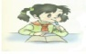
- Cá nhân xung phong thể hiện bài hát trước lớp.
- Cả lớp hát lại bài hát và tập hát Quốc ca chào cờ tại lớp.
- GV nhận xét kết quả ôn bài hát của lớp.
Nội dung 2:Ôn tập bài hát Bài ca đi học.

- HS tự ôn lại bài hát theo nhóm và tập động tác vận động phụ họa.
- Một vài nhóm trình bày bài hát trước lớp (cả lớp theo dõi, nhận xét, đánh giá).
- Cá nhân xung phong biểu diễn bài hát trước lớp.
- Cả lớp hát lại bài hát và gõ đệm lần lượt: đệm theo phách, đệm theo nhip 2.
- GV nhận xét kết quả ôn bài hát của lớp.

Hoạt động 3:Ôn tập bài hát Cùng múa hát dưới trăng.
- HS tự ôn lại bài hát theo nhóm và tập động tác vận động phụ họa.
- Một vài nhóm trình bày bài hát trước lớp (cả lớp theo dõi, nhận xét, đánh giá).
- Cá nhân xung phong biểu diễn bài hát trước lớp (kết hợp vận động phụ họa).
- Cả lớp hát lại bài hát và gõ đệm theo nhịp 3. (phách mạnh hai tay vỗ vào nhau, phách mạnh vừa và phách yếu vỗ nhẹ xuống bàn).
- GV nhận xét kết quả ôn bài hát của lớp.
Nội dung 2: Kí hiệu ghi nhạc đã học ở lớp 3.
- Nêu câu hỏi cho HS trả lời:
Ở lớp 3 đã được học những kí hiệu ghi nhạc gì ?
Em hãy kể tên các nốt nhạc đã học ?
Em biết những hình nốt nhạc nào?
- Cho HS tập nói nốt nhạc trên khuông (dùng khuông nhạc bàn tay tượng trưng).
- GV treo bảng phụ và hướng dẫn HS thực hiện 2 bài tập như sau:
Bài tập 1. Đọc tên các nốt nhạc trên khuông sau đây (tên nốt và hình nốt).
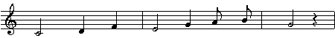

Bài tập 2. Viết lên khuông nhạc có khóa Son các nốt nhạc sau.
+ Đô, Rê, Mi với hình nốt đen.
+ Pha, Son, La với hình nốt trắng.
+ Mi, Son La, Si với hình nốt móc đơn.
(HS ở nhóm đổi vở nhận xét bài bạn, GV ghi điểm một số bài của HS)
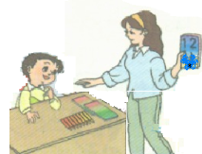
C. Hoạt động ứng dụng:

Em hãy trình bày các bài hát ở lớp 3 cho người thân trong gia đình nghe.

Ngày soạn:
Ngày giảng:
TUẦN 2
HỌC HÁT BÀI : EM YÊU HÒA BÌNH

I.Mục tiêu:
Hoàn thành bài này, HS biết
- Tác giả bài hát là nhạc sĩ Nguyễn Đức Toàn, một tác giả nổi tiếng của Việt Nam, đã: được tặng giải thưởng Hồ Chí Minh về văn học - Nghệ thuật
- Hát đúng theo giai điệu và lời ca bài Em yêu hòa bình. Biết hát kết hợp gõ đệm nhịp nhàng theo phách và nhịp 2/4.
Qua đó HS được bồi dưỡng lòng yêu hòa bình , yêu quê hương đất nước.
II. Hoạt động học:
A.Hoạt động cơ bản
* Khởi động
-Cùng nhau hát một bài hát đã học : Hòa bình cho bé
-Làm quen với bài hát mới : Bạn ơi lắng nghe
-Quan sát trả lời câu hỏi : Bài hát do ai sang tác? Nội dung bài hát nói về điều gì ?
-Đọc lời của bài hát:
Em yêu hòa bình yêu đất nước Việt nam, yêu từng gốc đa bờ tre đường làng.
Em yêu xóm nhỏ nơi mà em khôn lớn. Yêu những mái trường rộn rã lời ca.
Em yêu dòng song hai bên bờ xanh thắm, dòng nước êm trôi lắng đọng phù sa.
Em yêu cánh đồng thơm mùi hương lúa, giữa đám mây vàng có đàn cò trắng bay xa.
Nghe GV trình bày bài hát ( hoặc nghe qua băng/ đĩa)
Nêu cảm nhận của ems au khi nghe bài hát ( giai điệu, tính chất)
Đọc lời ca của bài hát theo tiết tấu lời ca.
B. Hoạt động thực hành
-Tập hát từng câu
-Tập hát cả bài
-Tập lấy hơi theo các câu hát, thể hiện sắc thái và tình cảm của bài hát.

-Hát kết hợp vỗ tay hoặc gõ đệm theo phách, nhịp ví dụ:
Em yêu hòa bình yêu đất nước Việt Nam, yêu từng gốc đa bờ tre đường làng…
Phách x x x x x x xx x x x x x x xx.
Em yêu hòa bình yêu đất nước Việt Nam, yêu từng gốc đa bờ tre đường làng…
Nhịp x x x x x x x x.
-Đứng hát kết hợp chuyển động nhịp nhàng tại chỗ.
-Nhóm trình bày bài hát trước lớp.
-Trả lời câu hỏi sau:
+ Em hãy kể tên một vài bài hát viết về chủ đề hòa bình?

C . Hoạt động ứng dụng

- Em hãy hát bài Em yêu hòa bình cho người thân trong gia đình nghe.
- Em hãy tìm động tác vận động phụ họa cho bài hát cùng người thân.
- Tích cực tham gia hát cùng các bạn trong lớp khi khởi động mỗi tiết học và tham gia hát ở nơi cộng đồng.

Ngày soạn:
Ngày giảng:
TUẦN 3
ÔN TẬP BÀI HÁT: EM YÊU HÒA BÌNH
BÀI TẬP CAO ĐỘ VÀ TIẾT TẤU
I. Mục tiêu:
Hoàn thành bài này, HS biết:
Học thuộc bài hát, tập biểu diễn từng nhóm trước lớp kết hợp động tác phụ họa.
Đọc được bài tập cao độ và thể hiện tốt bài tập tiết tấu.
II. Hoạt động học:
- Hoạt động cơ bản
*Khởi động
Trưởng ban văn nghệ cho các bạn luyện thanh bài Em yêu hòa bình theo âm A, ân U. Mở đầu, GV giới thiệu tiết học có 2 nội dung:
- Ôn tập bài hát Em yêu hòa Bình. Hát kết hợp các động tác phụ họa.
- Bài tập cao độ và tiết tấu.
B. Hoạt động thực hành
Nội dung 1: - Ôn tập bài hát.

GV cho HS luyện thanh
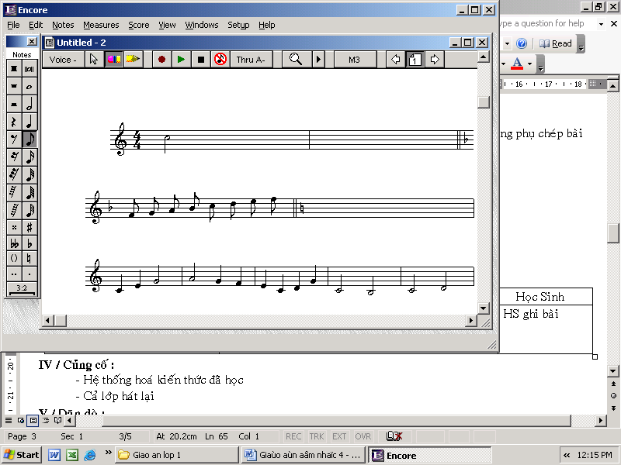
Hoạt động 1: Ôn tập bài hát Em yêu hòa Bình.

- HS tự ôn lại bài hát theo nhóm
- Một vài nhóm trình bày bài hát trước lớp (cả lớp theo dõi, nhận xét, đánh giá)
- Cá nhân xung phong thể hiện bài hát trước lớp.
- Cả lớp hát lại bài hát
- GV nhận xét kết quả ôn bài hát của lớp.
Hoạt động 2: Hát kết hợp các động tác phụ họa.
Tất cả HS đứng tại chỗ, kiễng hai chân rồi nhún xuống theo từng phách từ ( Em yêu … lời ca)
Nghiêng người qua bên trái, nghiêng người qua bên phải theo nhịp từ ( Em yêu … hết bài)
Nội dung 2: - Bài tập cao độ và tiết tấu
Hoạt động 1:
Giới thiệu – Hình nốt Đô, Mi, Son, La trên khuông nhạc và tập đọc đúng cao độ
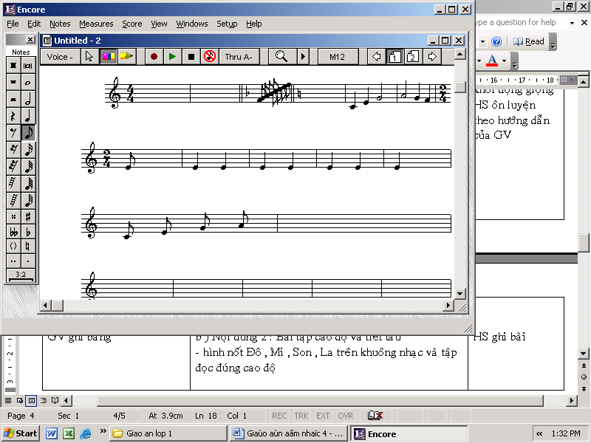
Đô Mi Son La

Luyện tiết tấu:
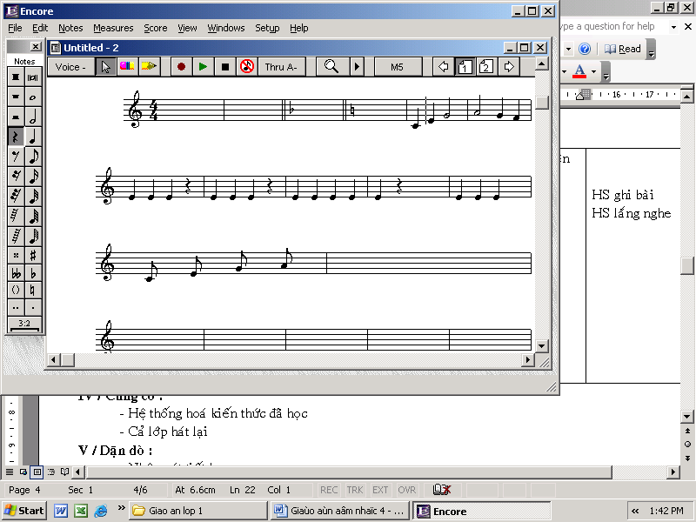
Hoạt động 2: Luyện tập cao độ và tiết tấu
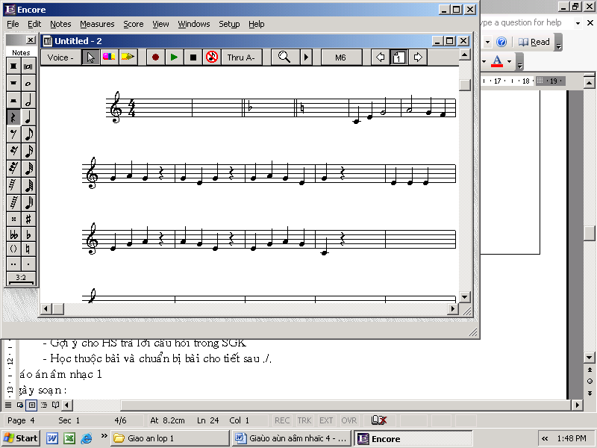
C . Hoạt động ứng dụng
- Em hãy hát bài Em yêu hòa bình và đọc bài tập tiết tấu cho người thân trong gia đình nghe.
- Em hãy tìm động tác vận động phụ họa cho bài hát cùng người thân.
- Tích cực tham gia hát cùng các bạn trong lớp khi khởi động mỗi tiết học và tham gia hát ở nơi cộng đồng.
Ngày soạn:
Ngày giảng:
TUẦN 4
HỌC HÁT BÀI : BẠN ƠI LẮNG NGHE
KỂ CHUYỆN ÂM NHẠC

I. Mục tiêu:
Hoàn thành bài này, HS biết :
-Bài hát Bạn ơi lắng nghe là Dân ca của dân tộc Ba Na ( Tây Nguyên).
-Hát đúng theo giai điệu và lời ca bài Bạn ơi lắng nghe, biết hát kết hợp gõ đệm theo phách và nhịp.
-HS biết kể tóm tắt và ghi nhớ nội dung câu truyện.
Qua đó HS được bồi dưỡng lòng yêu quê hương đất nước đoàn kết các anh em dân tộc.
II/ Hoạt động học:
A.Hoạt động cơ bản
Nội dung 1: Học hát bài : Bạn ơi lắng nghe.
* Khởi động
-Cùng nhau hát một bài hát đã học : Em yêu hòa bình
-Làm quen với bài hát mới : Bạn ơi lắng nghe
-Quan sát trả lời câu hỏi : Bài hát của dân tộc nào? Nội dung bài hát nói về điều gì ?
-Đọc lời của bài hát:
Hỡi bạn ơi cùng nhau lắng nghe, Tiếng dòng suối ngoài xa thì thào,
Tiếng đàn chim vui đùa đáy cát, tiếng làn song trôi xuôi ào ào.
Hỡi bạn ơi dừng chân chút đi, có nhìn thấy dàn chim câu xanh,
cánh gọi nắng bay về dãy lúa, lúa mừng nắng lúa reo rì rào.
Nghe GV trình bày bài hát ( hoặc nghe qua băng/ đĩa)
Nêu cảm nhận của ems au khi nghe bài hát ( giai điệu, tính chất)
Đọc lời ca của bài hát theo tiết tấu lời ca.
B. Hoạt động thực hành
-Tập hát từng câu
-Tập hát cả bài
-Tập lấy hơi theo các câu hát, thể hiện sắc thái và tình cảm của bài hát.

-Hát kết hợp vỗ tay hoặc gõ đệm theo phách, nhịp ví dụ:
Hỡi bạn ơi cùng nhau lắng nghe, Tiếng dòng suối ngoài xa thì thào.
Phách x x x x x x xx x x x x x x xx.
Hỡi bạn ơi cùng nhau lắng nghe, Tiếng dòng suối ngoài xa thì thào.
Nhịp x x x x x x x x.
-Đứng hát kết hợp chuyển động nhịp nhàng tại chỗ.
-Nhóm trình bày bài hát trước lớp.
-Trả lời câu hỏi sau:
+ Em hãy kể tên một vài bài hát về dân tộc?
Nội dung 2 : Kể chuyện âm nhạc Tiếng hát Đào Thị Huệ
HS đọc truyện
-Trả lời câu hỏi sau:
+ Vì sao nhân dân lại lập đền thờ người con gái có giọng hát hay ấy?
( Vì cô Đào Thị Huệ đã dung tiếng hát đẻ góp phần giải phóng quê hương)
+ Câu chuyện xảy ra ở giai đoạn nào trong lịch sử nước ta?
( Giai đoạn kháng chiện chống quân Minh xâm lược nước ta)
C . Hoạt động ứng dụng
Em hãy hát bài Bạn ơi lắng nghe cho người thân trong gia đình nghe.
Em hãy tìm động tác vận động phụ họa cho bài hát cùng người thân.Tích cực tham gia hát cùng các bạn trong lớp khi khởi động mỗi tiết học và tham gia hát ở nơi cộng đồng.
Ngày soạn:
Ngày giảng:
TUẦN 5
ÔN TẬP BÀI HÁT : BẠN ƠI LẮNG NGHE
GIỚI THIỆU HÌNH NỐT TRẮNG, BÀI TẬP TIẾT TẤU

I.Mục tiêu:
Hoàn thành bài này, HS biết:
Học thuộc bài hát, tập biểu diễn từng nhóm trước lớp kết hợp động tác phụ họa.
Học sinh biết và thể hiện giá trị độ dài của nốt trắng.
II/ Hoạt động học
*Khởi động

Trưởng ban văn nghệ cho các bạn chơi trò chơi Âm nhạc.
Mở đầu, GV giới thiệu tiết học có 2 nội dung:
- Ôn tập bài hát Bạn ơi lắng nghe. Hát kết hợp các động tác phụ họa.
- Giới thiệu hình nốt trắng, bài tập tiết tấu.
Nội dung 1: - Ôn tập bài hát Bạn ơi lắng nghe.
GV cho HS luyện thanh

HS tự ôn lại bài hát theo nhóm.
Một vài nhóm trình bày bài hát trước lớp (cả lớp theo dõi, nhận xét, đánh giá).

Cá nhân xung phong thể hiện bài hát trước lớp.
Cả lớp hát lại bài hát
- GV nhận xét kết quả ôn bài hát của lớp
Hát kết hợp các động tác phụ họa.
Tất cả HS đứng tại chỗ, kiễng hai chân rồi nhún xuống theo từng phách từ ( Hỡi bạn ơi…. Trôi xuôi ào ào )
Nghiêng người qua bên trái, nghiêng người qua bên phải theo nhịp từ ( Hỡi bạn ơi … hết bài)

-Mỗi nhóm tìm động tác phụ họa thích hợp với nội dung bài hát.
- Từng nhóm trình bày trước lớp.
Nội dung 2: - Giới thiệu hình nốt trắng, bài tập tiết tấu.
Hoạt động 1: Giới thiệu hình nốt trắng
-Độ dài của nốt trắng bằng hai nốt đen
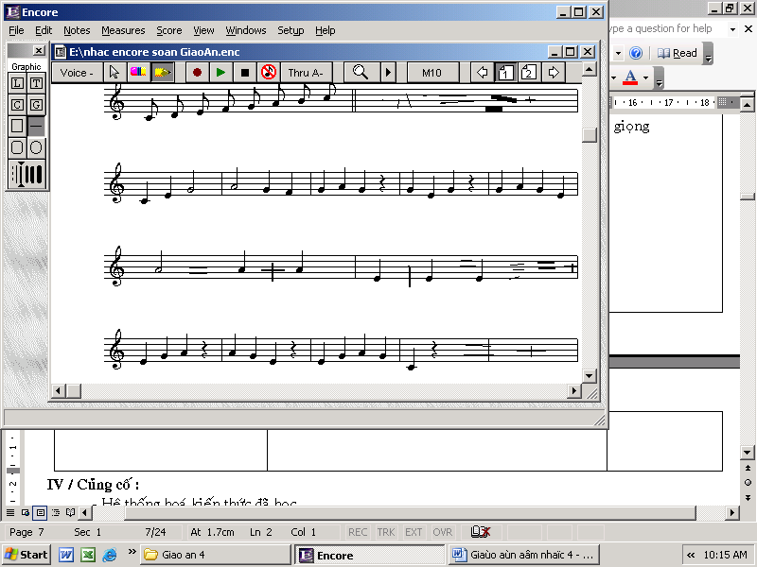
Nếu ta quy định độ dài nốt đen bằng một phách thì nốt trắng bằng hai phách.
HS vỗ tay, so sánh độ dài giữa nốt trắng và nốt đen trong ví dụ sau:
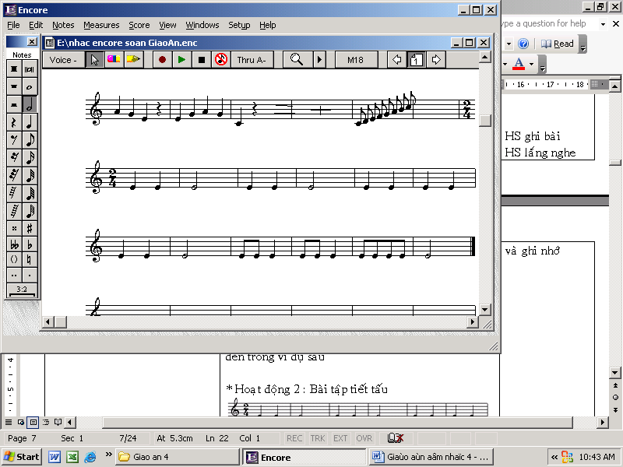
Đen - đen - trắng 2 Đen – đen – trắng 2
( Miệng nói đen đen, trắng 2 , tay gõ phách đều đặn)

*Hoạt động 2: Bài tập tiết tấu

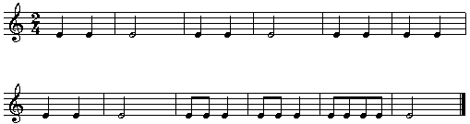

-HS thể hiện bài tập tiết tấu: ( Vỗ tay, kết hợp miệng nói: đen đen trắng 2, đen đen trắng 2
Ngày soạn:
Ngày giảng:
TUẦN 6
TẬP ĐỌC NHẠC : TẬP ĐỌC NHẠC SỐ 1
GIỚI THIỆU MỘT VÀI NHẠC CỤ DÂN TỘC
I. Mục tiêu:
Hoàn thành bài này, HS biết:
Đọc được bài TĐN số 1, thể hiện đúng độ dài các nốt đen, nốt trắng.
Phân biệt được hình dáng các loại nhạc cụ dân tộc và gọi đúng tên: Đàn nhị , đàn tam, đàn tứ, đàn tì bà.
II/ Hoạt động học:
A.Hoạt động cơ bản
* Khởi động
Trưởng ban văn nghệ cho các bạn múa bài rửa tay.
Mở đầu, GV giới thiệu tiết học có 2 nội dung:
Đọc được bài TĐN số 1, thể hiện đúng độ dài các nốt đen, nốt trắng.
Phân biệt được hình dáng các loại nhạc cụ dân tộc và gọi đúng tên: Đàn nhị , đàn tam, đàn tứ, đàn tì bà.
Nội dung 1: Đọc được bài TĐN số 1- Son La Son
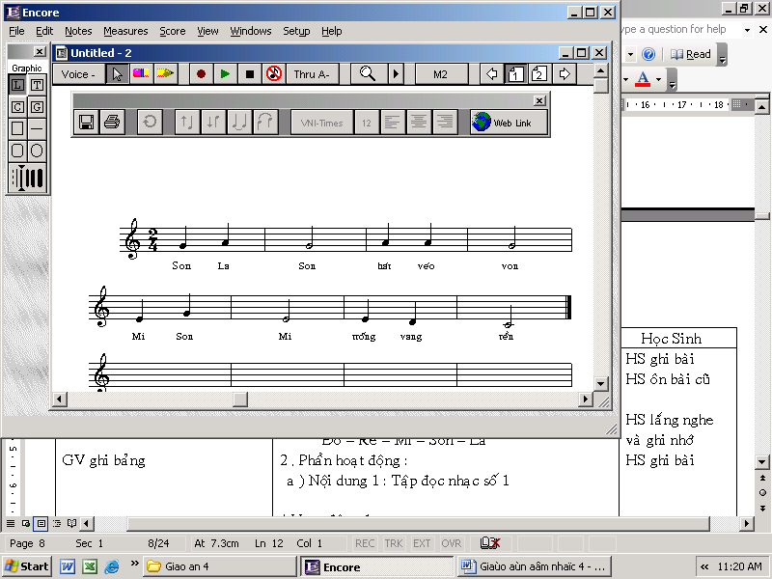
*Hoạt động 1:
GV cho HS luyện thanh
GV đọc mẫu và hướng dẫn
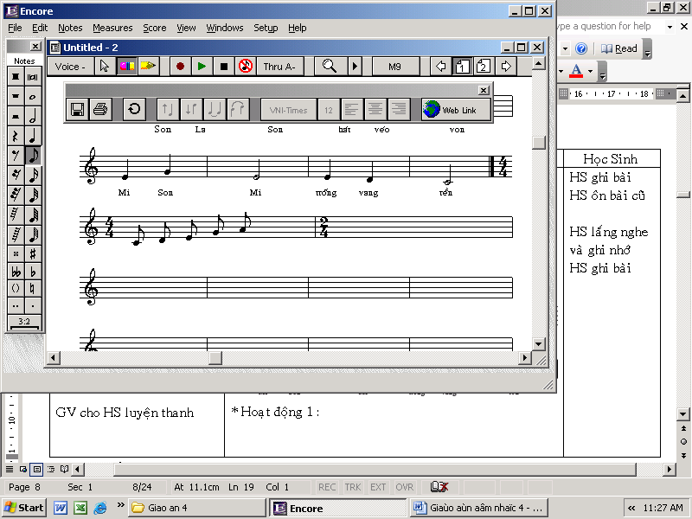
Đồ Rê Mi Son La
*Hoạt động 2:
Luyện tập tiết tấu TĐN số 1
( HS vỗ tay theo phách, hay dùng tiếng tượng thanh)
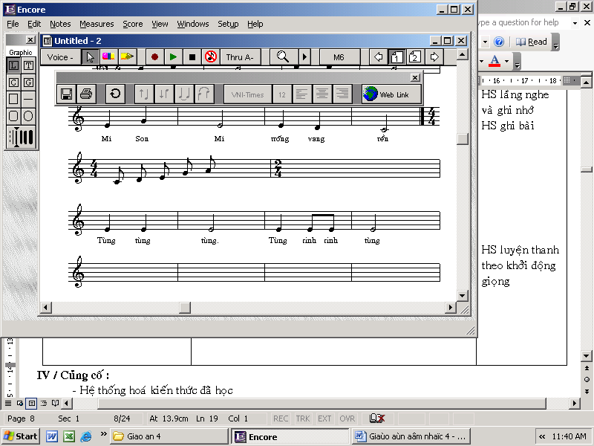
B.Hoạt động thực hành
Hướng dẫn HS làm quen với bài TĐN số 1
- Bước 1: Nói tên nốt
- Bước 2: Vỗ hoặc gõ tiết tấu
- Bước 3: Đọc cả cao độ ghép với hình tiết tấu
- Bước 4 : ghép lời ca

HS đọc TĐN số 1 theo nhóm
Cá nhân thể hiện bài TĐN số 1 trước lớp

Nội dung 2: Giới thiệu một vài nhạc cụ dân tộc
*Hoạt động 1: Dùng tranh vẽ, giới thiệu cho HS biết hình dáng từng loại nhạc cụ.
- Đàn nhị ( còn gọi là Đàn Cò): Là loại nhạc cụ có 2 dây dùng cung kéo, đây là một nhạc cụ dùng trong các dàn nhạc dân tộc xưa và nay.
- Đàn tam: Gồm có 3 dây, thuộc loại đàn gảy, khi đàn người ta dùng miếng gảy bật vào dây.
- Đàn Tứ: Là loại nhạc cụ gảy, có 4 dây, bầu đàn tròn giống Đang Nguyệt nhưng cần đàn ngắn hơn
- Đàn tì Bà: Đàn gồm 4 dây, hình giống chiếc lá bang với cuống ngã về phía sau và cong lên , chạm trổ rất đẹp, là nhạc cụ gảy.
* Hoạt động 2

HS nghe băng trích đoạn do từng loại nhạc cụ biểu diễn.

C . Hoạt động ứng dụng

- Em hãy Tập đọc nhạc cho người thân trong gia đình nghe.
- Em hãy kể tên một số nhạc cụ dân tộc cho người thân nghe.
- Tích cực tham gia hát cùng các bạn trong lớp khi khởi động mỗi tiết học và tham gia hát ở nơi cộng đồng.
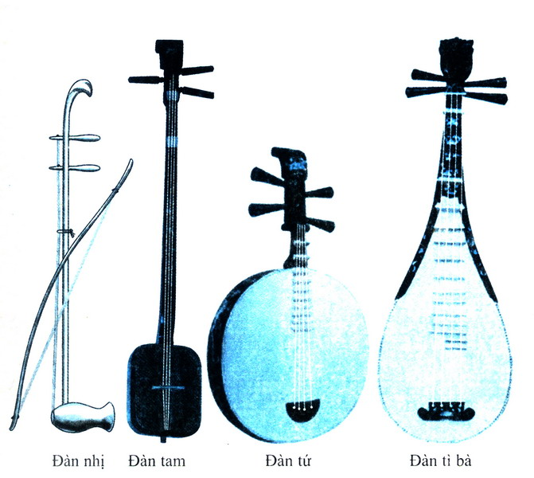

Ngày soạn:
Ngày giảng:
TUẦN 7
ÔN TẬP 2 BÀI HÁT : EM YÊU HÒA BÌNH – BẠN ƠI LẮNG NGHE
ÔN TẬP TĐN SỐ 1
I.Mục tiêu:
- HS hát tốt 2 bài hát, thuộc lời và biểu diễn thuần thục với yêu cầu thể hiện sắc thái, tình cảm từng bài hát.
- Nắm vững cao độ các nốt Đô – Rê – Mi – Son – La, thể hiện được các tiết tấu , phân biệt tương quan trường độ nốt trắng, nốt đen, nốt móc đơn. Biết đọc bài TĐN số 1 – Son La Son.
II. Hoạt động học:
A. Hoạt động cơ bản:
*HĐ khởi động

-Trưởng ban văn nghệ tổ chức cho các bạn trong lớp hát bài : Bài ca đi học
B. Hoạt động thực hành:
Nội dung 1: Ôn tập 2 bài hát: Em yêu hòa bình, bạn ơi lắng nghe.
* Hoạt động 1: Ôn tập bái hát Em yêu hòa bình.

-HS tự ôn bài theo nhóm
- Một vài nhóm trình bày bài hát trước lớp ( Cả lớp theo dõi đánh giá , nhận xét)
-Thể hiện bài hát trước lớp
-Cả lớp hát lại bài hát Em yêu hòa bình kết hợp gõ đệm theo phách, theo nhịp.
GV nhận xét kết quả ôn tập bài hát của lớp.
* Hoạt động 2: Ôn tập bái hát : Bạn ơi lắng nghe

-HS tự ôn bài theo nhóm
- Một vài nhóm trình bày bài hát trước lớp ( Cả lớp theo dõi đánh giá , nhận xét)
-Thể hiện bài hát trước lớp
-Cả lớp hát lại bài hát và gõ đệm theo phách đệm theo nhịp 2.
GV nhận xét kết quả ôn tập bài hát của lớp.
Nội dung 2: Ôn TĐN số 1
*Hoạt động 1: Ôn tập cao độ các nốt Đô – Rê – Mi – Son – La.
+ Bước 1: GV đọc ( hay đàn ) mẫu
+ Bước 2: HS đọc
+ Bước 3: Ghép lời ca
*Hoạt động 2: Ôn bài TĐN Theo tiết tấu
( Đen đen – trắng 2- đen đen – trắng 2…)
*Hoạt động 3: Ôn bài TĐN số 1 hình thức ghép lời
HS hát lời và vỗ tay đệm theo tiết tấu của bài.
C . Hoạt động ứng dụng

Tích cực tham gia hát cùng các bạn trong lớp khi khởi động mỗi tiết học và tham gia hát ở nơi cộng đồng.

Ngày soạn:
Ngày giảng:
TUẦN 8
HỌC BÀI HÁT : TRÊN NGỰA TA PHI NHANH

I/ Mục tiêu:
Hoàn thành bài này, HS biết :
- HS biết nội dung bài hát, cảm nhận tính chất vui tươi và những hình ảnh đẹp, sinh động được thể hiện trong lời ca.
- HS hát đúng giai điệu và lời ca, biết thể hiện tình cảm bài hát.
- Qua bài hát giáo dục các em lòng yêu quê hương, đất nước.
II. Hoạt động học:
A. Hoạt động cơ bản:
*HĐ khởi động

-Trưởng ban văn nghệ tổ chức cho các bạn trong lớp hát bài : Em yêu hòa bình
Nội dung 1: Học hát Bài Trên ngựa ta phi nhanh
- Nhạc sĩ phong Nhã sinh ngày 4/4/1924. Quê ở Duy Tiên – Hà Nam, Ông sáng tác rất nhiều bài hát nổi tiếng cho thiếu nhi như bài : Kim Đồng, Nhanh Bước Nhanh Nhi đồng, Cùng Nhau Ta đi lên…
- Bài hát Trên Ngựa Ta Phi Nhanh gợi lên hình ảnh cậu bé phi ngựa băng qua các miền quê quê đất nước, hiên ngang vượt lên phía trước.
-Đọc lời của bài hát:
Trên đường gập ghềnh ngựa phi nhanh nhanh nhanh nhanh
Trên đường gập ghềnh ngựa phi nhanh nhanh nhanh nhanh
Vó câu nhẹ tênh lắc lư nhịp nhàng , rừng vàng biển bạc đồng xanh mở rông bao la
Ta phi khắp chốn thăm các bạn bè yêu mến
Tổ quốc mẹ hiền chắp cánh cho toàn Đội ta phi nhanh nhanh nhanh
Ta phi nhanh nhanh nhanh nhanh
Ta phi nhanh nhanh nhanh nhanh.

Nghe GV trình bày bài hát ( hoặc nghe qua băng/ đĩa)
Nêu cảm nhận của em sau khi nghe bài hát ( giai điệu, tính chất)
Đọc lời ca của bài hát theo tiết tấu lời ca.
B. Hoạt động thực hành:
-Tập hát từng câu
Câu 1 : Từ ( Trên đường ….. Nhanh nhanh )
Tập tương tự các câu còn lại.
-Tập hát cả bài
-Tập lấy hơi theo các câu hát, thể hiện sắc thái và tình cảm của bài hát.

-Hát kết hợp vỗ tay hoặc gõ đệm theo phách, nhịp ví dụ:
Trên đường gập ghềnh ngựa phi nhanh nhanh nhanh nhanh

Phách x x x xx x x x x x xx .
Trên đường gập ghềnh ngựa phi nhanh nhanh nhanh nhanh
Tiết tấu x x x x x x x x x x.
-Đứng hát kết hợp chuyển động nhịp nhàng tại chỗ.
-Nhóm trình bày bài hát trước lớp.
C . Hoạt động ứng dụng

- Em hãy hát bài Trên ngựa ta phi nhanh cho người thân trong gia đình nghe.
- Em hãy tìm động tác vận động phụ họa cho bài hát cùng người thân.
- Tích cực tham gia hát cùng các bạn trong lớp khi khởi động mỗi tiết học và tham gia hát ở nơi cộng đồng.

Ngày soạn:
Ngày giảng:
TUẦN 9
ÔN TẬP BÀI HÁT: TRÊN NGỰA TA PHI NHANH
TẬP ĐỌC NHẠC SỐ 2
I.Mục tiêu:
- HS hát đúng giai điệu và thuộc lời ca, biết thể hiện tình cảm bài hát.
- HS biết hát kết hợp gõ đệm theo tiết tấu, nhịp, phách. Tập biểu diễn bài hát.
- Đọc đúng cao độ , trường độ và ghép lời bài TĐN số 2 ( Nắng Vàng)
II. Hoạt động học
A. Hoạt động cơ bản
*HĐ khởi động

-Trưởng ban văn nghệ tổ chức cho các bạn trong lớp hát bài : Chú ếch con
Nội dung 1: Ôn tập bài hát: Trên ngựa ta phi nhanh.
* Hoạt động 1: Ôn tập bái hát Trên ngựa ta phi nhanh.

-HS tự ôn bài theo nhóm
- Một vài nhóm trình bày bài hát trước lớp ( Cả lớp theo dõi đánh giá , nhận xét)
-Thể hiện bài hát trước lớp
-Cả lớp hát lại bài hát Trên ngựa ta phi nhanh kết hợp gõ đệm theo phách, theo nhịp.
GV nhận xét kết quả ôn tập bài hát của lớp.
* Hoạt động 2 : Kết hợp động tác phụ họa.

+ Động tác 1: Từ ( Trên đường …. Nhanh nhanh) Làm động tác phi ngựa.
+ Động tác 2: Từ ( Vó câu… Bao la) Làm động tác tay đưa ra trước, sang bên trái, sau đó tay phải đưa ra phía trước sang bên phải.
+ Động tác 3: Từ ( Ta phi … Nhanh nhanh) Giống động tác 1
Nội dung 2: Đọc được bài TĐN số 2- Nắng vàng.

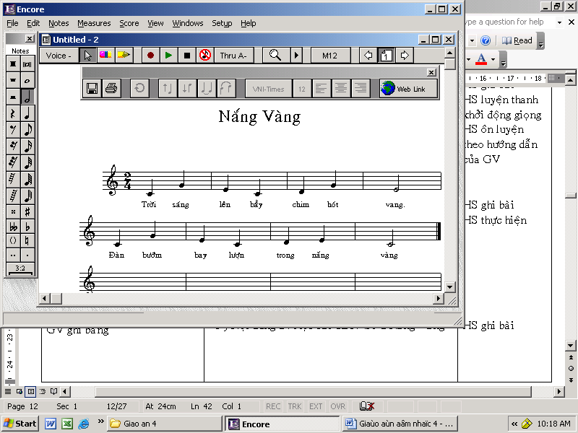

*Hoạt động 1:
GV cho HS luyện thanh
GV đọc mẫu và hướng dẫn
Đồ Rê Mi Son La
*Hoạt động 2:
Luyện tập tiết tấu TĐN số 1
( HS vỗ tay theo phách, hay dùng tiếng tượng thanh)

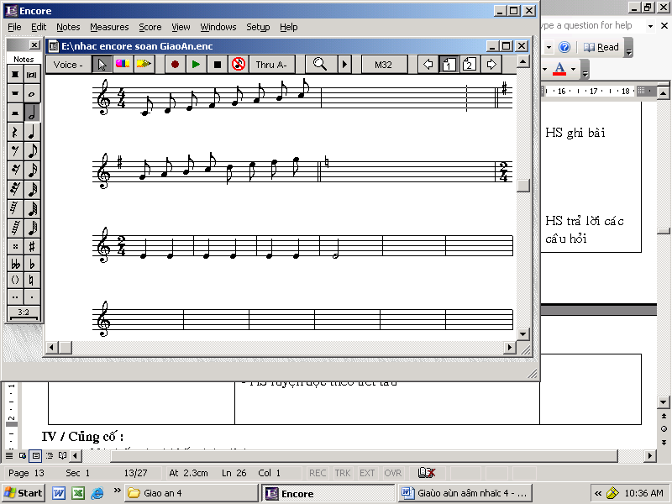

B.Hoạt động thực hành
Hướng dẫn HS làm quen với bài TĐN số 2
- Bước 1: Đọc với tốc độ chậm
- Bước 2: Vừa đọc vừa gõ đệm theo phách
- Bước 4 : ghép lời ca

HS đọc TĐN số 2 theo nhóm
Cá nhân thể hiện bài TĐN số 2 trước lớp
C . Hoạt động ứng dụng

- Em hãy hát bài Trên ngựa ta phi nhanh và bài tập đọc nhạc số 2 cho người thân trong gia đình nghe.
- Em hãy tìm động tác vận động phụ họa cho bài hát cùng người thân.
Tích cực tham gia hát cùng các bạn trong lớp khi khởi động mỗi tiết học và tham gia hát ở nơi cộng đồng

Ngày soạn:
Ngày giảng:
TUẦN 10
HỌC BÀI HÁT : KHĂN QUÀNG THẮM MÃI VAI EM

I.Mục tiêu:
Hoàn thành bài này, HS biết :
-HS nắm được giai điệu, tính chất nhịp nhàng, vui tươi của bài hát.
- HS hát đúng giai điệu và lời ca, tập thể hiện tình cảm bài hát.
- Qua bài hát giáo dục HS vươn lên trong học tập, xứng đáng là mầm non của đất nước.
II. Hoạt động học:
*HĐ khởi động

-Trưởng ban văn nghệ tổ chức cho các bạn trong lớp hát bài : Trên ngựa ta phi nhanh
A. Hoạt động cơ bản
Nội dung 1: Học hát Bài Khăn quàng thắm mãi vai em

Luyện thanh
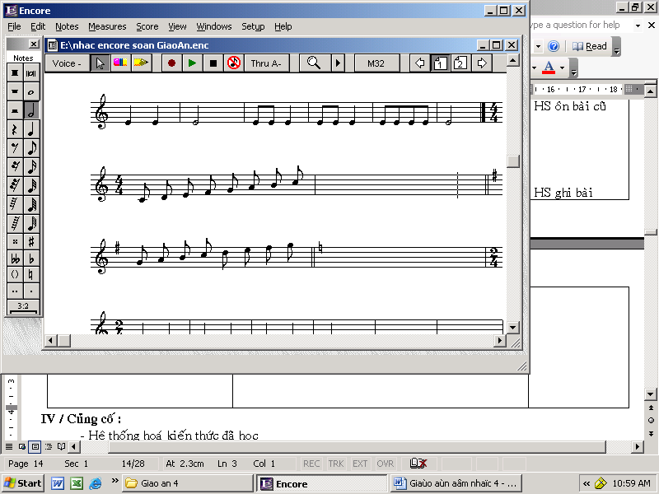
-Đọc lời của bài hát:
Lời 1
Khi trông phương đông vừa hé ánh dương. Khăn quàng trên vai chúng em tới trường .
Em yêu khăn em càng gắng học hành. Sao cho xứng đáng Bác Hồ Chí Minh.
Nhìn bao khăn thắm tươi , Lòng ngập bao sướng vui .Hát vang lên chào đón tương lai.
Màu khăn tươi nhắc em , Học tập luôn gắng siêng.
Làm sao cho khăn quàng thắm mãi vai em.
Lời 2
Em reo vang muôn lời ca sáng tươi. Lao động kiến thiết chúng em xây đời.
Tương lai em như ngàn đóa hoa tươi . Nở trong ánh nắng tưng bừng sớm mai.
Nhìn bao khăn thắm tươi ,Lòng ngập bao sướng vui. Hát vang lên chào đón tương lai .
Màu khăn tươi nhắc em, Học tập luôn gắng siêng.
Làm sao cho khăn quàng thắm mãi vai em.
Nghe GV trình bày bài hát ( hoặc nghe qua băng/ đĩa)
Nêu cảm nhận của em sau khi nghe bài hát ( giai điệu, tính chất)
Đọc lời ca của bài hát theo tiết tấu lời ca.
B. Hoạt động thực hành
-Tập hát từng câu
Câu 1 : Từ ( Khi trông….. ánh dương )
Tập tương tự các câu còn lại.
-Tập hát cả bài
-Tập lấy hơi theo các câu hát, thể hiện sắc thái và tình cảm của bài hát.

-Hát kết hợp vỗ tay hoặc gõ đệm theo phách, nhịp ví dụ:
Khi trông phương đông vừa hé ánh dương.
Phách x x x x x x x xx .
Khi trông phương đông vừa hé ánh dương
Tiết tấu x x x x x x x x.
-Đứng hát kết hợp chuyển động nhịp nhàng tại chỗ.
-Nhóm trình bày bài hát trước lớp.
C . Hoạt động ứng dụng
- Em hãy hát bài Khăn quàng thắm mãi vai em cho người thân trong gia đình nghe.
- Em hãy tìm động tác vận động phụ họa cho bài hát cùng người thân.
- Tích cực tham gia hát cùng các bạn trong lớp khi khởi động mỗi tiết học và tham gia hát ở nơi cộng đồng.

Ngày soạn:
Ngày giảng:
TUẦN 11
ÔN TẬP BÀI HÁT: KHĂN QUÀNG THẮM MÃI VAI EM
TẬP ĐỌC NHẠC SỐ 3
I.Mục tiêu:
- Học sinh biết hát theo giai điệu và đúng lời ca.
- Học sinh biết vừa hát và kết hợp vận động phụ hoạ.
- Biết đọc bài TĐN số 3 cùng bước đều.
II. Hoạt động học:
*HĐ khởi động

-Trưởng ban văn nghệ tổ chức cho các bạn trong lớp hát bài : Trên ngựa ta phi nhanh
A. Hoạt động cơ bản.
Nội dung 1: Ôn tập bài hát: Khăn quàng thắm mãi vai em
* Hoạt động 1: Ôn tập bái hát Khăn quàng thắm mãi vai em.

-HS tự ôn bài theo nhóm
- Một vài nhóm trình bày bài hát trước lớp ( Cả lớp theo dõi đánh giá , nhận xét)
-Thể hiện bài hát trước lớp
-Cả lớp hát lại bài hát Khăn quàng thắm mãi vai em kết hợp gõ đệm theo phách, theo nhịp.
GV nhận xét kết quả ôn tập bài hát của lớp.
Nội dung 2: Đọc được bài TĐN số 3- cùng bước đều

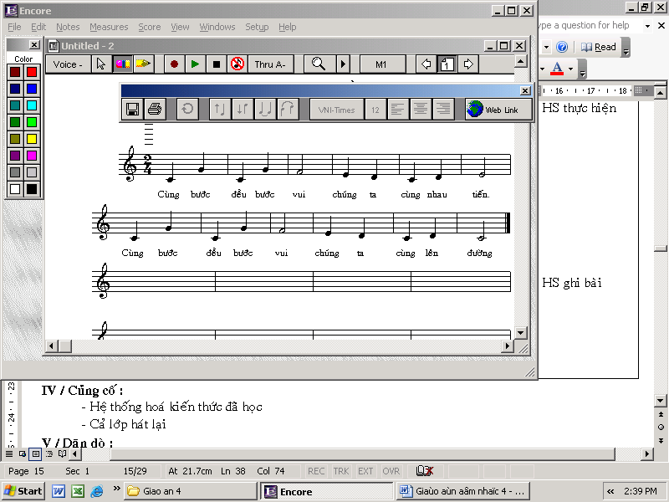

*Hoạt động 1:
GV cho HS luyện thanh
GV đọc mẫu và hướng dẫn

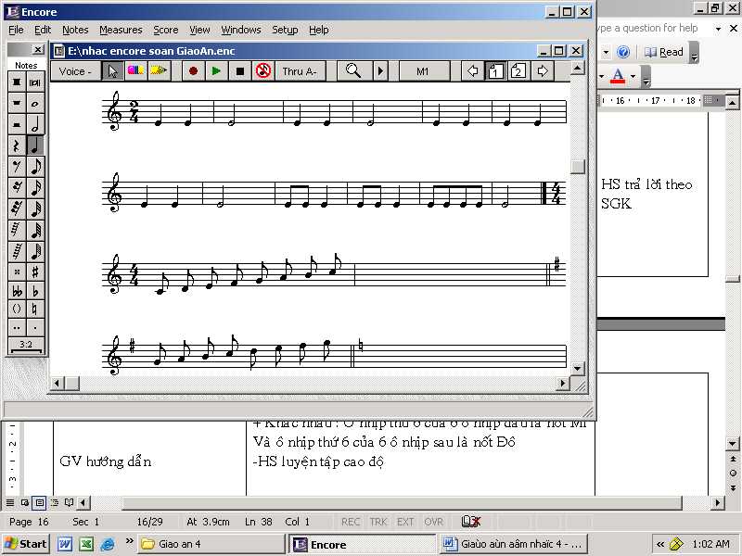

*Hoạt động 2:
Luyện tập tiết tấu TĐN số 1
( HS vỗ tay theo phách, hay dùng tiếng tượng thanh)

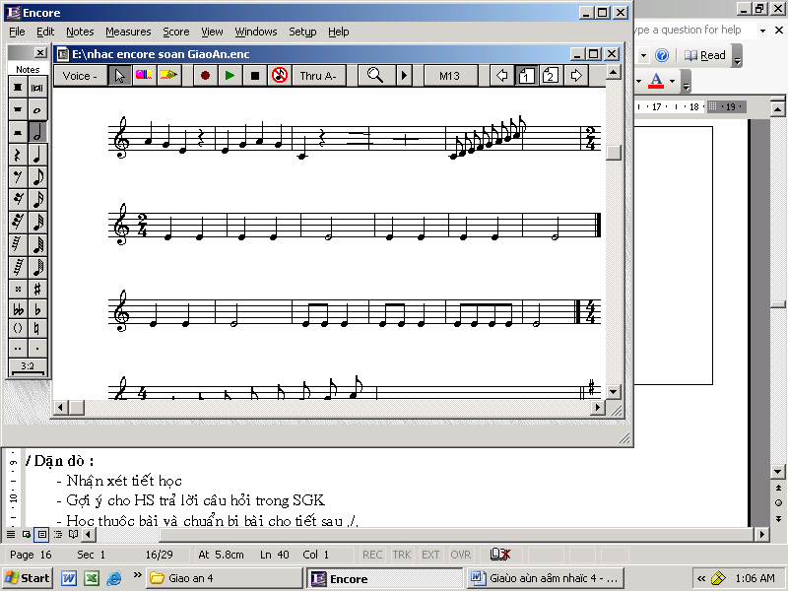

B.Hoạt động thực hành
Hướng dẫn HS làm quen với bài TĐN số 3
- Bước 1: Đọc chậm, rõ ràng từng nốt ở câu 1
- Bước 2: Đọc tương tự tiếp tục câu còn lại
- Bước 3 : Khi HS đọc cao độ chính xác, Gv cho Hs ghép trường độ
- Bước 4: HS ghép lời ca

HS đọc TĐN số 3 theo nhóm
Cá nhân thể hiện bài TĐN số 3 trước lớp
C . Hoạt động ứng dụng

- Em hãy hát bài Khăn quàng thắm mãi vai em và bài tập đọc nhạc số 3 cho người thân trong gia đình nghe.
- Em hãy tìm động tác vận động phụ họa cho bài hát cùng người thân.
Tích cực tham gia hát cùng các bạn trong lớp khi khởi động mỗi tiết học và tham gia hát ở nơi cộng đồng

Ngày soạn:
Ngày giảng:
TUẦN 12
HỌC BÀI HÁT : CÒ LẢ

I.Mục tiêu:
Hoàn thành bài này, HS biết :
-HS cảm nhận đ ược tính chất âm nhạc vui tươi , trong sáng, mượt mà của bài Cò lả. Dân ca đồng bào Bắc Bộ và tinh thần lạc quan yêu đời của người nông dân được thể hiện ở lời ca.
- HS hát đúng giai điệu và lời ca, biết thể hiện những chỗ luyến trong bài hát.
- Qua bài hát giáo dục HS yêu quý dân ca và trân trọng người lao động.
II. Hoạt động học:
*HĐ khởi động

-Trưởng ban văn nghệ tổ chức cho các bạn trong lớp hát bài : Khăn quàng thắm mãi vai em
A. Hoạt động cơ bản
Nội dung 1: Học hát Bài Cò lả

Luyện thanh
-Đọc lời của bài hát:
Con cò là cò bay lả lả bay la
Bay từ là từ Cửa phủ bay ra là ra cánh đồng
Tình tính tang là tang tính tình
Ơi bạn rằng ơi bạn ơi
Rằng có biết biết hay chăng?
Rằng có nhớ, nhớ cho chăng ?
Nghe GV trình bày bài hát ( hoặc nghe qua băng/ đĩa)
Nêu cảm nhận của em sau khi nghe bài hát ( giai điệu, tính chất)
Đọc lời ca của bài hát theo tiết tấu lời ca.
B. Hoạt động thực hành
-Tập hát từng câu
Câu 1 : Con cò là cò bay lả lả bay la
Tập tương tự các câu còn lại.
-Tập hát cả bài
-Tập lấy hơi theo các câu hát, thể hiện sắc thái và tình cảm của bài hát.

-Hát kết hợp vỗ tay hoặc gõ đệm theo phách, nhịp ví dụ:
Con cò là cò bay lả lả bay la
Phách x x x x x .
Con cò là cò bay lả lả bay la

Tiết tấu x x x x x x x x x.
-Đứng hát kết hợp chuyển động nhịp nhàng tại chỗ.
-Nhóm trình bày bài hát trước lớp.
C . Hoạt động ứng dụng

- Em hãy hát bài Cò lả cho người thân trong gia đình nghe.
- Em hãy tìm động tác vận động phụ họa cho bài hát cùng người thân.
- Tích cực tham gia hát cùng các bạn trong lớp khi khởi động mỗi tiết học và tham gia hát ở nơi cộng đồng.

Ngày soạn:
Ngày giảng:
TUẦN 13
ÔN TẬP BÀI HÁT: CÒ LẢ
TẬP ĐỌC NHẠC SỐ 4
I.Mục tiêu:
- Học sinh hát đúng giai điệu và thuộc lời ca bài Cò lả, thể hiện tính chất mềm mại của dân ca.
- Đọc đúng cao độ, trường độ bài TĐN số 4 Con Chim Ri và ghép lời ca.
II. Hoạt động học:
*HĐ khởi động

-Trưởng ban văn nghệ tổ chức cho các bạn trong lớp hát bài : Khăn quàng thắm mãi vai em
A. Hoạt động cơ bản.
Nội dung 1: Ôn tập bài hát: Cò Lả
* Hoạt động 1: Ôn tập bái hát Cò Lả
Cò Lả

-HS tự ôn bài theo nhóm
- Một vài nhóm trình bày bài hát trước lớp ( Cả lớp theo dõi đánh giá , nhận xét)
-Thể hiện bài hát trước lớp
-Cả lớp hát lại bài hát Cò Lả kết hợp gõ đệm theo phách, theo nhịp.
GV nhận xét kết quả ôn tập bài hát của lớp.
Nội dung 2: Đọc được bài TĐN số 4- Con Chim Ri

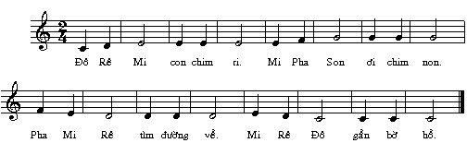

*Hoạt động 1:
GV cho HS luyện thanh
GV đọc mẫu và hướng dẫn

*Hoạt động 2:
Luyện tập tiết tấu TĐN
( HS vỗ tay theo phách, hay dùng tiếng tượng thanh)

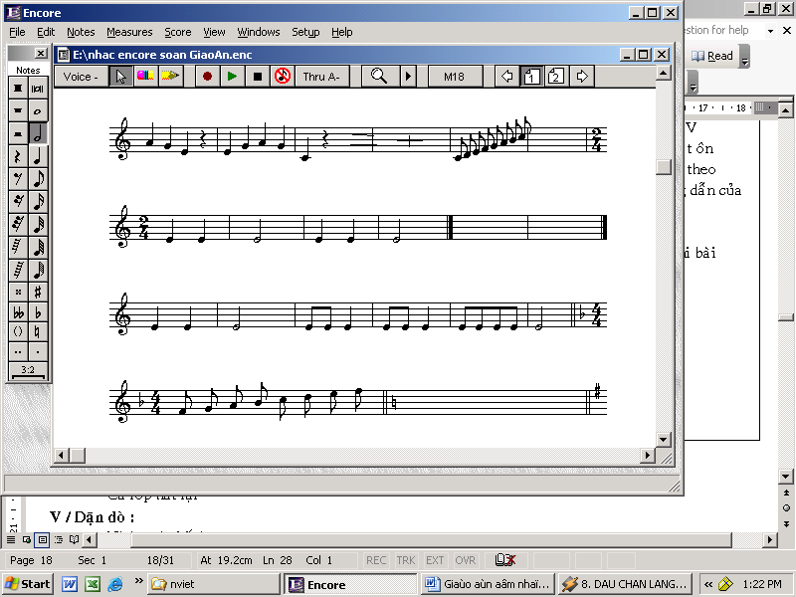

B.Hoạt động thực hành
Hướng dẫn HS làm quen với bài TĐN số 4
- Bước 1: Đọc chậm, rõ ràng từng nốt ở câu 1
- Bước 2: Đọc tương tự tiếp tục câu còn lại
- Bước 3 : Khi HS đọc cao độ chính xác, Gv cho Hs ghép trường độ
- Bước 4: HS ghép lời ca

HS đọc TĐN số 4 theo nhóm
Cá nhân thể hiện bài TĐN số 4 trước lớp
C . Hoạt động ứng dụng

- Em hãy hát bài Cò Lả và bài tập đọc nhạc số 4 cho người thân trong gia đình nghe.
- Em hãy tìm động tác vận động phụ họa cho bài hát cùng người thân.
Tích cực tham gia hát cùng các bạn trong lớp khi khởi động mỗi tiết học và tham gia hát ở nơi cộng đồng

Ngày soạn:
Ngày giảng:
TUẦN 14
ÔN TẬP 3 BÀI HÁT: TRÊN NGỰA TA PHI NHANH
KHĂN QUÀNG THẮM MÃI VAI EM , CÒ LẢ - NGHE NHẠC
I.Mục tiêu:
- Hát đúng cao độ , tr ường độ 3 bài hát. Học thuộc lời ca, tập diễn cảm bài hát
- Hăng hái tham gia hoạt động và mạnh dạn lên biểu diễn trước lớp.
II. Hoạt động học:
*HĐ khởi động

-Trưởng ban văn nghệ tổ chức cho các bạn trong lớp hát bài : Trên ngựa ta phi nhanh
A. Hoạt động cơ bản.
Nội dung 1: Ôn tập 3 bài hát
* Hoạt động 1: Ôn tập bái hát Trên ngựa ta phi nhanh.

-HS tự ôn bài theo nhóm
- Một vài nhóm trình bày bài hát trước lớp ( Cả lớp theo dõi đánh giá , nhận xét)
-Thể hiện bài hát trước lớp
-Cả lớp hát lại bài hát Trên ngựa ta phi nhanh kết hợp gõ đệm theo phách, theo nhịp.
GV nhận xét kết quả ôn tập bài hát của lớp.
* Hoạt động 2 :Ôn tập bài hát Khăn quàng thắm mãi vai em.

- HS tự ôn lại bài hát theo nhóm.
- Một vài nhóm trình bày bài hát trước lớp (cả lớp theo dõi, nhận xét, đánh giá).
- Cá nhân xung phong thể hiện bài hát trước lớp.
- Cả lớp hát lại bài hát Khăn quàng thắm mãi vai em.
- GV nhận xét kết quả ôn bài hát của lớp.
* Hoạt động 3 :Ôn tập bài hát Cò lả.

- HS tự ôn lại bài hát theo nhóm và tập động tác vận động phụ họa.
- Một vài nhóm trình bày bài hát trước lớp (cả lớp theo dõi, nhận xét, đánh giá).
- Cá nhân xung phong biểu diễn bài hát trước lớp.
- Cả lớp hát lại bài hát và gõ đệm lần lượt: đệm theo phách, đệm theo nhip 2.
- GV nhận xét kết quả ôn bài hát của lớp.
Nội dung 2: Nghe nhạc Ru Em
GV cho Hs nghe bài hát : Ru em ( Dân ca Xê Đăng)
Yêu cầu HS nhận xét bài hát Ru Em
C . Hoạt động ứng dụng

- Em hãy hát bài 3 Trên ngựa ta phi nhanh, Khăn quàng thắm mãi vai em và bài Cò lả cho người thân trong gia đình nghe.
- Em hãy tìm động tác vận động phụ họa cho bài hát cùng người thân.
Tích cực tham gia hát cùng các bạn trong lớp khi khởi động mỗi tiết học và tham gia hát ở nơi cộng đồng
Ngày soạn:
Ngày giảng:
TUẦN 15
HỌC BÀI HÁT TỰ CHỌN : EM HÁT GỌI MẶT TRỜI LÊN

I/ Mục tiêu:
Hoàn thành bài này, HS biết :
- HS hát đúng giai điệu và lời ca, biết thể hiện những chỗ luyến, chấm dôi trong bài hát.
- HS biết bài hát do Tác giả Nguyễn Thúy Liễu sáng tác.
- Qua bài hát giáo dục các em lòng yêu quê hương đất nước, con người Việt Nam.
II. Hoạt động học:
*HĐ khởi động

-Trưởng ban văn nghệ tổ chức cho các bạn trong lớp hát bài : Trên ngựa ta phi nhanh, khăn quàng thắm mãi vai em, cò lả.
A.Hoạt động cơ bản
Nội dung 1: Học hát Bài Em hát gọi mặt trời lên
Bài hát Em hát gọi mặt trời lên do Tác giả Nguyễn Thúy Liễu sáng tác. Bài hát nói lên tinh thần lạc quan , yêu đời của dân tộc miền núi luôn yêu người , yêu đời và yêu quê hương, đất nước, làng xóm, buôn làng.

-Đọc lời của bài hát:
Em hát gọi mặt trời lên cho mùa xuân về trên cánh đồng.
Em hát gọi mặt trời lên cho cây lúa mau trổ bông
Em hát qua bao đ ồi n ương hòa tiếng chiêng với tiếng cồng.
Lúa theo chân người đến nghe buôn l àng mở hội ngày mùa.
Nghe GV trình bày bài hát ( hoặc nghe qua băng/ đĩa)
Nêu cảm nhận của em sau khi nghe bài hát ( giai điệu, tính chất)
Đọc lời ca của bài hát theo tiết tấu lời ca.
B. Hoạt động thực hành
-Tập hát từng câu
Câu 1 : Từ (Em hát … cánh đồng.)
Tập tương tự các câu còn lại.
-Tập hát cả bài
-Tập lấy hơi theo các câu hát, thể hiện sắc thái và tình cảm của bài hát.

-Hát kết hợp vỗ tay hoặc gõ đệm theo phách, nhịp ví dụ:
Em hát gọi mặt trời lên cho mùa xuân về trên cánh đồng.
Phách x x x x x x xx .
Em hát gọi mặt trời lên cho mùa xuân về trên cánh đồng.
Tiết tấu x x x x x x x x x x x x x.
-Đứng hát kết hợp chuyển động nhịp nhàng tại chỗ.
-Nhóm trình bày bài hát trước lớp.
C . Hoạt động ứng dụng
- Em hãy hát bài Em hát gọi mặt trời lên cho người thân trong gia đình nghe.
- Em hãy tìm động tác vận động phụ họa cho bài hát cùng người thân.
- Tích cực tham gia hát cùng các bạn trong lớp khi khởi động mỗi tiết học và tham gia hát ở nơi cộng đồng.

Ngày soạn:
Ngày giảng:

TUẦN 16
ÔN TẬP 3 BÀI HÁT : EM YÊU HÒA BÌNH,
BẠN ƠI LẮNG NGHE, CÒ LẢ

I.Mục tiêu:
- Hát đúng cao độ , tr ường độ 3 bài hát. Học thuộc lời ca, tập diễn cảm bài hát
- Hăng hái tham gia hoạt động và mạnh dạn lên biểu diễn trước lớp.
II. Hoạt động học
A. Hoạt động cơ bản.
*HĐ khởi động

-Trưởng ban văn nghệ tổ chức cho các bạn trong lớp hát bài : Trên ngựa ta phi nhanh
B. Hoạt động thực hành
Nội dung 1: Ôn tập 3 bài hát
* Hoạt động 1: Ôn tập bái hát Em yêu hòa bình.

-HS tự ôn bài theo nhóm
- Một vài nhóm trình bày bài hát trước lớp ( Cả lớp theo dõi đánh giá , nhận xét)
-Thể hiện bài hát trước lớp
-Cả lớp hát lại bài hát Trên ngựa ta phi nhanh kết hợp gõ đệm theo phách, theo nhịp.
GV nhận xét kết quả ôn tập bài hát của lớp.
* Hoạt động 2 :Ôn tập bài hát Bạn ơi lắng nghe.

- HS tự ôn lại bài hát theo nhóm.
- Một vài nhóm trình bày bài hát trước lớp (cả lớp theo dõi, nhận xét, đánh giá).
- Cá nhân xung phong thể hiện bài hát trước lớp.
- Cả lớp hát lại bài hát Khăn quàng thắm mãi vai em.
- GV nhận xét kết quả ôn bài hát của lớp.
* Hoạt động 3 :Ôn tập bài hát Cò lả.

- HS tự ôn lại bài hát theo nhóm và tập động tác vận động phụ họa.
- Một vài nhóm trình bày bài hát trước lớp (cả lớp theo dõi, nhận xét, đánh giá).
- Cá nhân xung phong biểu diễn bài hát trước lớp.

- Cả lớp hát lại bài hát và gõ đệm lần lượt: đệm theo phách, đệm theo nhip 2.
- GV nhận xét kết quả ôn bài hát của lớp.
\
C . Hoạt động ứng dụng

- Em hãy hát bài 3 Em yêu hòa bình, Bạn ơi lắng nghe, Cò lả cho người thân trong gia đình nghe.
- Em hãy tìm động tác vận động phụ họa cho bài hát cùng người thân.
Tích cực tham gia hát cùng các bạn trong lớp khi khởi động mỗi tiết học và tham gia hát ở nơi cộng đồng

Ngày soạn:
Ngày giảng:

TUẦN 17
ÔN TẬP 2 BÀI TẬP ĐỌC NHẠC SỐ 2 VÀ SỐ 3
I.Mục tiêu:
- Biết đọc nhạc, ghép lời ca và kết hợp gõ đệm theo phách bài TĐN số 2 và số 3.
II. Hoạt động học:
A. Hoạt động cơ bản
*HĐ khởi động

-Trưởng ban văn nghệ tổ chức cho các bạn trong lớp hát bài : Trên ngựa ta phi nhanh
B. Hoạt động thực hành
Nội dung 1: Ôn tập bai TĐN số 2.
*Hoạt động 1: Ôn tập cao độ các nốt Đô – Rê – Mi – Son – La.
+ Bước 1: GV đọc ( hay đàn ) mẫu
+ Bước 2: HS đọc
+ Bước 3: Ghép lời ca
*Hoạt động 2: Ôn bài TĐN Theo tiết tấu
( Đen đen – trắng 2- đen đen – trắng 2…)
*Hoạt động 3: Ôn bài TĐN số 2 hình thức ghép lời
HS hát lời và vỗ tay đệm theo tiết tấu của bài.

- HS tự ôn lại bài hát theo nhóm.
- Một vài nhóm trình bày bài hát trước lớp (cả lớp theo dõi, nhận xét, đánh giá).
- Cá nhân xung phong thể hiện bài hát trước lớp.
- Cả lớp hát lại bài TĐN số 2.
- GV nhận xét kết quả ôn bài hát của lớp.
Nội dung 2: Ôn tập TĐN số 3
*Hoạt động 1: Ôn tập cao độ các nốt Đô – Rê – Mi – Son – La.
+ Bước 1: GV đọc ( hay đàn ) mẫu
+ Bước 2: HS đọc
+ Bước 3: Ghép lời ca
*Hoạt động 2: Ôn bài TĐN Theo tiết tấu
( Đen đen – trắng 2- đen đen – trắng 2…)
*Hoạt động 3: Ôn bài TĐN số 3hình thức ghép lời
HS hát lời và vỗ tay đệm theo tiết tấu của bài.

-HS tự ôn bài theo nhóm
- Một vài nhóm trình bày bài TĐN số 3 trước lớp ( Cả lớp theo dõi đánh giá , nhận xét)
-Thể hiện bài hát trước lớp
-Cả lớp hát lại bài hát Bài TĐN số 3

C . Hoạt động ứng dụng

Em hãy Đọc bài TĐN số 2 và số 3 cho người thân trong gia đình nghe.
Tích cực tham gia hát cùng các bạn trong lớp khi khởi động mỗi tiết học và tham gia hát ở nơi cộng đồng

Ngày soạn:
Ngày giảng:

TUẦN 18
TẬP BIỂU DIỄN CÁC BÀI HÁT
I.Mục tiêu:
- Kiểm tra kiến thức Âm nhạc đã học trong HKI.
II. Hoạt động học:
A. Hoạt động cơ bản
*HĐ khởi động

-Trưởng ban văn nghệ tổ chức cho các bạn trong lớp hát bài : Trên ngựa ta phi nhanh
B. Hoạt động thực hành

Nội dung 1: Phổ biến nội dung kiểm tra .
HS kiểm tra 5 bài hát và 4 bài TĐN đã học.
HS bốc thăm kiểm tra bài TĐN
Bài hát bốc thăm theo cá nhân.
Nội dung 2: Kiểm tra
HS bốc thăm kiểm tra
Yêu cầu trật tự, nghiêm túc khi thực hiện kiểm tra.
C . Hoạt động ứng dụng

Em hãy báo cáo kết quả kiểm tra môn Âm nhạc cho người thân trong gia đình .

Ngày soạn:
Ngày giảng:
TUẦN 19
HỌC BÀI HÁT : HÁT MỪNG
MỘT SỐ HÌNH THỨC TRÌNH BÀY BÀI HÁT

I. Mục tiêu:
Hoàn thành bài này, HS biết :
- HS hát đúng giai điệu thuộc lời ca, bước đầu HS nhận biết được sự khác nhau giữa nhịp ¾ ¾ và nhịp 2/4.
- HS biết bài hát Chúc mừng là một bài hát Nga, tính chất âm nhạc nhịp nhàng vui tươi.
II. Hoạt động học
A. Hoạt động cơ bản
*HĐ khởi động

-Trưởng ban văn nghệ tổ chức cho các bạn trong lớp hát bài : Theo âm A và Âm U.
Nội dung 1: Học hát Bài Chúc mừng
Bài hát Chúc mừng là một bái hát quen thuộc với người dân Nga, bài hát có giai điệu nhịpnhàng, uyển chuyển, diễn tả tình cảm thân thiết, ấm áp của bạn bè trong ngày vui gặp mặt.

-Đọc lời của bài hát:
Cùng đàn cùng hát vang lừng,
Họp vào ngày tết tưng bừng,
Nhịp nhàng cùng hát vui bên người thân.
Nhớ mãi phút giây êm đềm,
Sống bên nhau bao bạn hiền,
Hát lên tình thiết tha lâu bền.
Nghe GV trình bày bài hát ( hoặc nghe qua băng/ đĩa)
Nêu cảm nhận của em sau khi nghe bài hát ( giai điệu, tính chất)
Đọc lời ca của bài hát theo tiết tấu lời ca.
B. Hoạt động thực hành
-Tập hát từng câu
Câu 1 : Từ ( Cùng đàn .... vang lừng.)
Tập tương tự các câu còn lại.
-Tập hát cả bài
-Tập lấy hơi theo các câu hát, thể hiện sắc thái và tình cảm của bài hát.

-Hát kết hợp vỗ tay hoặc gõ đệm theo phách, nhịp ví dụ:
Cùng đàn cùng hát vang lừng,
Phách x x x x
Cùng đàn cùng hát vang lừng,
Tiết tấu x x x x x x
-Đứng hát kết hợp chuyển động nhịp nhàng tại chỗ.
-Nhóm trình bày bài hát trước lớp.
Nội dung 2: Một số hình thức trình bày bài hát
-Đơn ca: Trình bày bài hát ( một người hát)
- Song ca: Trình bày bài hát ( hai người hát)
- Tam ca: Trình bày bài hát ( ba người hát)
- Tốp ca: Trình bày bài hát ( nhiều người hát)

C . Hoạt động ứng dụng
- Em hãy hát bài Chúc mừng cho người thân trong gia đình nghe.
- Em hãy tìm động tác vận động phụ họa cho bài hát cùng người thân.
- Tích cực tham gia hát cùng các bạn trong lớp khi khởi động mỗi tiết học và tham gia hát ở nơi cộng đồng.

Ngày soạn:
Ngày giảng:
TUẦN 20
ÔN TẬP BÀI HÁT: CHÚC MỪNG
TẬP ĐỌC NHẠC SỐ 5
I.Mục tiêu:
- Học sinh hát đúng tính chất nhịp nhàng, vui tươi của bài hát.
- Tập trình diễn bài hát kết hợp vận động phụ họa.
- Hoạc sinh làm quen với thanh âm: Đô – Rê – Mi – Pha – Son – La - Đố và Đọc đúng bài TĐN số 5.
II. Hoạt động học :
A. Hoạt động cơ bản
*HĐ khởi động

-Trưởng ban văn nghệ tổ chức cho các bạn múa hát bài : Em là bông hồng nhỏ..
Nội dung 1: Ôn tập bài hát: Chúc mừng
Cò Lả

-HS tự ôn bài theo nhóm
- Một vài nhóm trình bày bài hát trước lớp ( Cả lớp theo dõi đánh giá , nhận xét)
-Thể hiện bài hát trước lớp
-Cả lớp hát lại bài hát Cò Lả kết hợp gõ đệm theo phách, theo nhịp.
GV nhận xét kết quả ôn tập bài hát của lớp.
Nội dung 2: Đọc được bài TĐN số 5- Hoa bé ngoan

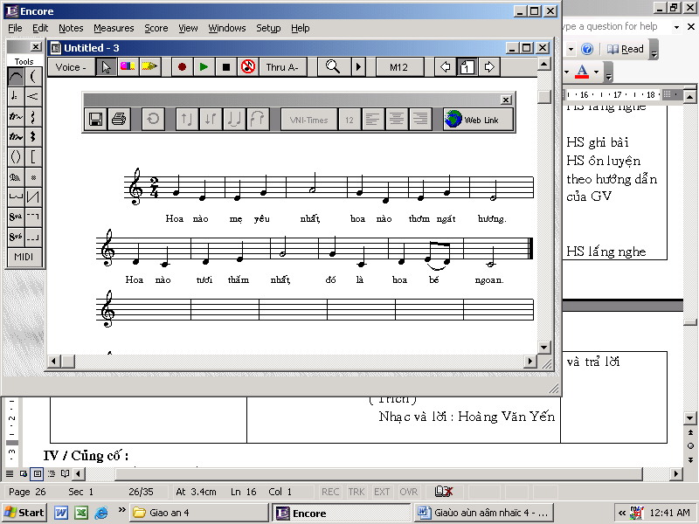

*Hoạt động 1:
GV cho HS luyện thanh
GV đọc mẫu và hướng dẫn

*Hoạt động 2:
Luyện tập tiết tấu TĐN
( HS vỗ tay theo phách, hay dùng tiếng tượng thanh)

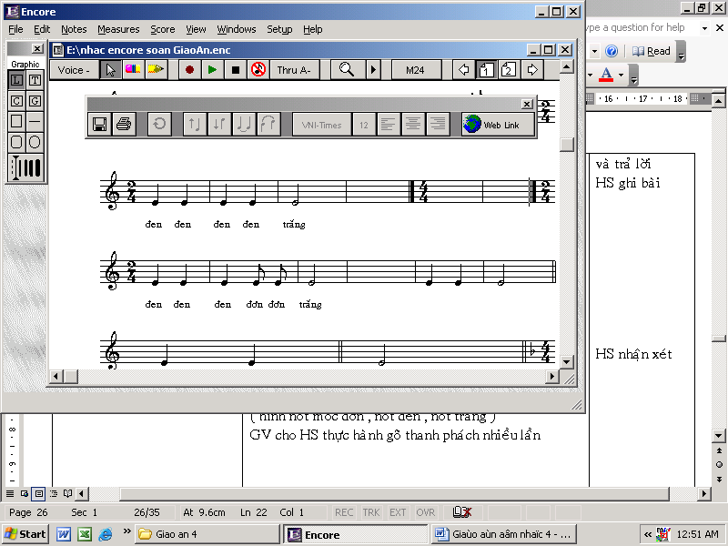

B.Hoạt động thực hành
Hướng dẫn HS làm quen với bài TĐN số 5
- Bước 1: Đọc chậm, rõ ràng từng nốt ở câu 1
- Bước 2: Đọc tương tự tiếp tục câu còn lại
- Bước 3 : Khi HS đọc cao độ chính xác, Gv cho Hs ghép trường độ
- Bước 4: HS ghép lời ca

HS đọc TĐN số 5 theo nhóm
Cá nhân thể hiện bài TĐN số 5 trước lớp
C . Hoạt động ứng dụng

- Em hãy hát bài Chúc mừng và bài tập đọc nhạc số 5 cho người thân trong gia đình nghe.
- Em hãy tìm động tác vận động phụ họa cho bài hát cùng người thân.
Tích cực tham gia hát cùng các bạn trong lớp khi khởi động mỗi tiết học và tham gia hát ở nơi cộng đồng

Ngày soạn:
Ngày giảng:
TUẦN 21
HỌC BÀI HÁT : BÀN TAY MẸ

I. Mục tiêu:
Hoàn thành bài này, HS biết :
- HS tập làm quen với cách hát có luyến xuống, mỗi tiếng là hai mọc đơn ( một phách)
- Qua bài hát nhắn nhủ các em càng them biết ơn và kính yêu mẹ.
II. Hoạt động học
A. Hoạt động cơ bản
*HĐ khởi động

-Trưởng ban văn nghệ tổ chức cho các bạn trong lớp hát bài : Theo âm A và Âm U.
Làm quen với bài hát mới : Bàn tay mẹ
Bài hát thể hiện công lao to lớn, trời biển của Mẹ. Công ơn mẹ đã chăm sóc, nuôi nấng dạy bảo chúng ta thành người.

-Đọc lời của bài hát:
Bàn tay mẹ bế chúng con. Bàn tay mẹ chăm chúng con.
Cơm con ăn tay mẹ nấu. Nước con uống tay mẹ đun.
Trời nóng bức gió từ tay mẹ con ngủ ngon.
Trời giá rét cũng vòng tay mẹ ủ ấm con.
Bàn tay mẹ vì chúng con. Từ tay mẹ con lớn khôn.
Nghe GV trình bày bài hát ( hoặc nghe qua băng/ đĩa)
Nêu cảm nhận của em sau khi nghe bài hát ( giai điệu, tính chất)
Đọc lời ca của bài hát theo tiết tấu lời ca.
B. Hoạt động thực hành
-Tập hát từng câu
Câu 1 : Từ ( Bàn tay mẹ .... chăm chúng con.)
Tập tương tự các câu còn lại.
-Tập hát cả bài
-Tập lấy hơi theo các câu hát, thể hiện sắc thái và tình cảm của bài hát.

-Hát kết hợp vỗ tay hoặc gõ đệm theo phách, nhịp ví dụ:
Bàn tay mẹ bế chúng con. Bàn tay mẹ chăm chúng con.
Phách x x x x x x x xxx.
Bàn tay mẹ bế chúng con. Bàn tay mẹ chăm chúng con.
Tiết tấu x x x x x x x x x x x x.
-Đứng hát kết hợp chuyển động nhịp nhàng tại chỗ.
-Nhóm trình bày bài hát trước lớp.
C . Hoạt động ứng dụng
- Em hãy hát bài Bàn tay mẹ cho người thân trong gia đình nghe.
- Em hãy tìm động tác vận động phụ họa cho bài hát cùng người thân.
- Tích cực tham gia hát cùng các bạn trong lớp khi khởi động mỗi tiết học và tham gia hát ở nơi cộng đồng.

Ngày soạn:
Ngày giảng:
TUẦN 22
ÔN TẬP BÀI HÁT: BÀN TAY MẸ
TẬP ĐỌC NHẠC SỐ 6
I.Mục tiêu:
- HS hát chuẩn xác bài hát và biết thể hiện một vài động tác phụ họa.
- Học sinh đọc thang âm: Đô – Rê – Mi – Son – La với âm hình tiết tấu có nốt trắng,nốt đen và nốt đơn.
II. Hoạt động học :
A. Hoạt động cơ bản
*HĐ khởi động

-Trưởng ban văn nghệ tổ chức cho các bạn múa hát bài : Em là bông hồng nhỏ..
Nội dung 1: Ôn tập bài hát: Bàn tay mẹ
Cò Lả

-HS tự ôn bài theo nhóm
- Một vài nhóm trình bày bài hát trước lớp ( Cả lớp theo dõi đánh giá , nhận xét)
-Thể hiện bài hát trước lớp
-Cả lớp hát lại bài hát Cò Lả kết hợp gõ đệm theo phách, theo nhịp.
GV nhận xét kết quả ôn tập bài hát của lớp.
Nội dung 2: Đọc được bài TĐN số 6- Múa vui

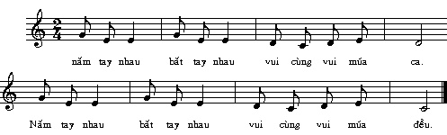

*Hoạt động 1:
GV cho HS luyện thanh
GV đọc mẫu và hướng dẫn

*Hoạt động 2:
Luyện tập tiết tấu TĐN
( HS vỗ tay theo phách, hay dùng tiếng tượng thanh)

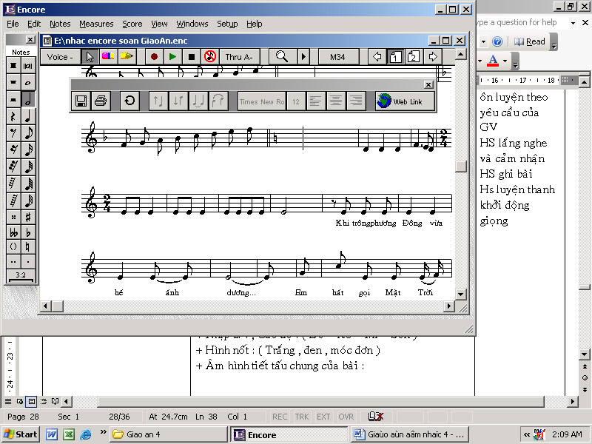

B.Hoạt động thực hành
Hướng dẫn HS làm quen với bài TĐN số 6
- Bước 1: Đọc chậm, rõ ràng từng nốt ở câu 1
- Bước 2: Đọc tương tự tiếp tục câu còn lại
- Bước 3 : Khi HS đọc cao độ chính xác, Gv cho Hs ghép trường độ
- Bước 4: HS ghép lời ca

HS đọc TĐN số 6 theo nhóm
Cá nhân thể hiện bài TĐN số 6 trước lớp
C . Hoạt động ứng dụng

- Em hãy hát bài Bàn tay mẹ và bài tập đọc nhạc số 6 cho người thân trong gia đình nghe.
- Em hãy tìm động tác vận động phụ họa cho bài hát cùng người thân.
Tích cực tham gia hát cùng các bạn trong lớp khi khởi động mỗi tiết học và tham gia hát ở nơi cộng đồng

Ngày soạn:
Ngày giảng:
TUẦN 23
HỌC BÀI HÁT : CHIM SÁO

I. Mục tiêu:
Hoàn thành bài này, HS biết :
- HS biết cách hát có nốt hoa mỹ và cách thể hiện đúng độ dài hai phách rưỡi.
- HS biết bài hát Chim Sáo là dân ca cua đồng bào Khơ Me ( Nam Bộ).
II. Hoạt động học
A. Hoạt động cơ bản
*HĐ khởi động

-Trưởng ban văn nghệ tổ chức cho các bạn trong lớp hát bài : Theo âm A và Âm U.
Làm quen với bài hát mới : Chim sáo
Bài hát Chim Sáo là dân ca Khơ Me ( Nam Bộ) được sưu tầm bởi tác giả Đặng Nguyễn, Bài hát có giai điệu vui tươi, nhẹ nhàng, lời ca mộc mạc, giản dị miêu tả cảnh thiên nhiên tươi đẹp.

-Đọc lời của bài hát:
Trong rừng cây xanh sáo đùa sáo bay
Trong rừng cây xanh sáo đùa sáo bay
Ngọt thơm đom boong ơi, đàn chim vui bầy La là la la la.
Trong rừng cây xanh sáo tìm trái thơm
Trong rừng cây xanh tiếng đùa líu lo
Ngọt thơm đom boong ơi, đàn chim vui bầy La là la la la.
Nghe GV trình bày bài hát ( hoặc nghe qua băng/ đĩa)
Nêu cảm nhận của em sau khi nghe bài hát ( giai điệu, tính chất)
Đọc lời ca của bài hát theo tiết tấu lời ca.
B. Hoạt động thực hành
-Tập hát từng câu
Câu 1 : Từ ( Trong.... sáo bay.)
Tập tương tự các câu còn lại.
-Tập hát cả bài
-Tập lấy hơi theo các câu hát, thể hiện sắc thái và tình cảm của bài hát.

-Hát kết hợp vỗ tay hoặc gõ đệm theo phách, nhịp ví dụ:
Trong rừng cây xanh sáo đùa sáo bay
Phách x x x x x x x xxxx
Trong rừng cây xanh sáo đùa sáo bay
Tiết tấu x x x x x x x x
-Đứng hát kết hợp chuyển động nhịp nhàng tại chỗ.
-Nhóm trình bày bài hát trước lớp.
C . Hoạt động ứng dụng
- Em hãy hát bài Chim sáo cho người thân trong gia đình nghe.
- Em hãy tìm động tác vận động phụ họa cho bài hát cùng người thân.
- Tích cực tham gia hát cùng các bạn trong lớp khi khởi động mỗi tiết học và tham gia hát ở nơi cộng đồng.

Ngày soạn:
Ngày giảng:
TUẦN 24
ÔN TẬP BÀI HÁT: CHIM SÁO
ÔN TẬP ĐỌC NHẠC SỐ 5, SỐ 6
I.Mục tiêu:
- HS biết hát kết hợp động tác múa phụ họa bài hát Chim Sáo.
- Tập đọc và nghe thang âm: Đô – Rê – Mi – Pha - Son – La, Đồ - Rê – Mi - Son
II. Hoạt động học :
A. Hoạt động cơ bản
*HĐ khởi động

-Trưởng ban văn nghệ tổ chức cho các bạn múa hát bài : Em là bông hồng nhỏ..
Nội dung 1: Ôn tập bài hát: Chim sáo
Cò Lả

-HS tự ôn bài theo nhóm
- Một vài nhóm trình bày bài hát trước lớp ( Cả lớp theo dõi đánh giá , nhận xét)
-Thể hiện bài hát trước lớp
-Cả lớp hát lại bài hát Cò Lả kết hợp gõ đệm theo phách, theo nhịp.
GV nhận xét kết quả ôn tập bài hát của lớp.
Nội dung 2: Ôn tập bài tập đọc nhạc số 5
*Hoạt động 1: Ôn tập cao độ các nốt Đô – Rê – Mi – Son – La.
+ Bước 1: GV đọc ( hay đàn ) mẫu
+ Bước 2: HS đọc
+ Bước 3: Ghép lời ca
*Hoạt động 2: Ôn bài TĐN Theo tiết tấu
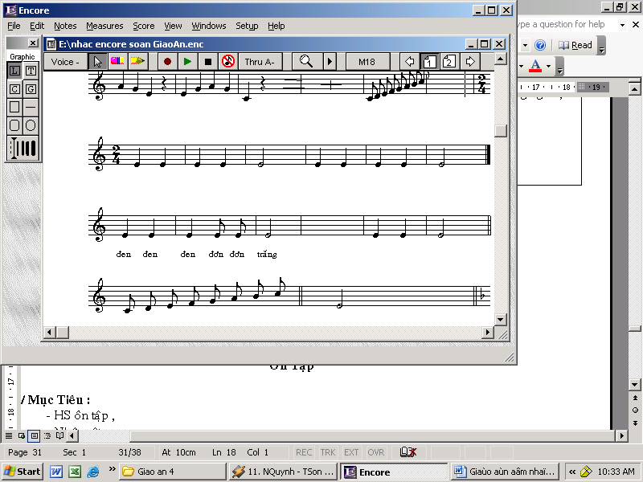
*Hoạt động 3: Ôn bài TĐN số 5 hình thức ghép lời
HS hát lời và vỗ tay đệm theo tiết tấu của bài.

- HS tự ôn lại bài hát theo nhóm.
- Một vài nhóm trình bày bài hát trước lớp (cả lớp theo dõi, nhận xét, đánh giá).
- Cá nhân xung phong thể hiện bài hát trước lớp.
- Cả lớp hát lại bài TĐN số 5.
- GV nhận xét kết quả ôn bài hát của lớp.
Nội dung 3: Ôn tập TĐN số 6
*Hoạt động 1: Ôn tập cao độ các nốt Đô – Rê – Mi – Son – La.
+ Bước 1: GV đọc ( hay đàn ) mẫu
+ Bước 2: HS đọc
+ Bước 3: Ghép lời ca
*Hoạt động 2: Ôn bài TĐN Theo tiết tấu
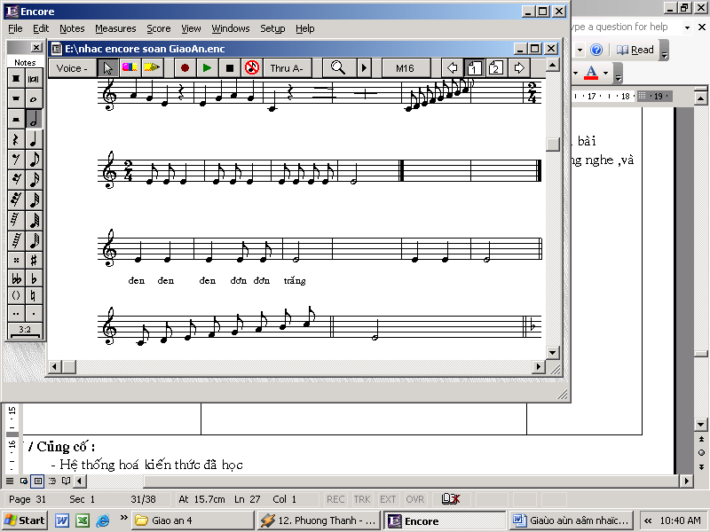
*Hoạt động 3: Ôn bài TĐN số 6 hình thức ghép lời
HS hát lời và vỗ tay đệm theo tiết tấu của bài.

-HS tự ôn bài theo nhóm
- Một vài nhóm trình bày bài TĐN số 6 trước lớp ( Cả lớp theo dõi đánh giá , nhận xét)
-Thể hiện bài hát trước lớp
-Cả lớp hát lại bài hát Bài TĐN số 6

C . Hoạt động ứng dụng

- Em hãy hát bài Chim sáo cho người thân trong gia đình nghe.
- Em hãy tìm động tác vận động phụ họa cho bài hát cùng người thân.
Tích cực tham gia hát cùng các bạn trong lớp khi khởi động mỗi tiết học và tham gia hát ở nơi cộng đồng.

Ngày soạn:
Ngày giảng:
TUẦN 25
ÔN TẬP 3 BÀI HÁT: CHÚC MỪNG – BÀN TAY MẸ - CHIM SÁO
NGHE NHẠC
I.Mục tiêu:
- Hát đúng giai điệu, thuộc lời ca 3 bài hát, tập hát hòa giọng và diễn cảm.
- Giáo dục HS có thai độ c.hăm chú , tập trung khi nghe hát.
II. Hoạt động học:
*HĐ khởi động

-Trưởng ban văn nghệ tổ chức cho các bạn trong lớp hát bài : Trên ngựa ta phi nhanh
A. Hoạt động cơ bản.
Nội dung 1: Ôn tập 3 bài hát
* Hoạt động 1: Ôn tập bái hát Chúc mừng.

-HS tự ôn bài theo nhóm
- Một vài nhóm trình bày bài hát trước lớp ( Cả lớp theo dõi đánh giá , nhận xét)
-Thể hiện bài hát trước lớp
-Cả lớp hát lại bài hát Chúc mừng kết hợp gõ đệm theo phách, theo nhịp.
GV nhận xét kết quả ôn tập bài hát của lớp.
* Hoạt động 2 :Ôn tập bài hát Bàn tay mẹ.

- HS tự ôn lại bài hát theo nhóm.
- Một vài nhóm trình bày bài hát trước lớp (cả lớp theo dõi, nhận xét, đánh giá).
- Cá nhân xung phong thể hiện bài hát trước lớp.
- Cả lớp hát lại bài hát bàn tay mẹ.
- GV nhận xét kết quả ôn bài hát của lớp.
* Hoạt động 3 :Ôn tập bài hát chim sáo.

- HS tự ôn lại bài hát theo nhóm và tập động tác vận động phụ họa.
- Một vài nhóm trình bày bài hát trước lớp (cả lớp theo dõi, nhận xét, đánh giá).
- Cá nhân xung phong biểu diễn bài hát trước lớp.
- Cả lớp hát lại bài hát và gõ đệm lần lượt: đệm theo phách, đệm theo nhip 2.
- GV nhận xét kết quả ôn bài hát của lớp.
Nội dung 2: Nghe nhạc Lý cây bông
GV cho Hs nghe bài hát : Lý cây bông ( Dân ca Nam Bộ)
Yêu cầu HS nhận xét bài hát Ru Em
C . Hoạt động ứng dụng

- Em hãy hát bài 3 Chúc mừng , bàn tay mẹ, chim sáo cho người thân trong gia đình nghe.
- Em hãy tìm động tác vận động phụ họa cho bài hát cùng người thân.
Tích cực tham gia hát cùng các bạn trong lớp khi khởi động mỗi tiết học và tham gia hát ở nơi cộng đồng
Ngày soạn:
Ngày giảng:
TUẦN 26
HỌC BÀI HÁT : CHÚ VOI CON Ở BẢN ĐÔN

I. Mục tiêu:
Hoàn thành bài này, HS biết :
- HS hát đúng nhạc và lời bài hát Chú voi con ở Bản Đôn, hát đúng chỗ luyến hai nốt nhạc với trường độ móc đơn chấm dôi và móc kép.
- Tập trình bày bài hát theo hình thức hò giọng và lĩnh xướng.
II. Hoạt động học
A. Hoạt động cơ bản
*HĐ khởi động

-Trưởng ban văn nghệ tổ chức cho các bạn trong lớp hát bài : Theo âm A và Âm U.
Làm quen với bài hát mới : Chú voi con ở Bản Đôn
Bài hát Chú voi con Ở Bản Đôn thật dễ thương và gần gũi với các em nhỏ.

-Đọc lời của bài hát:
Nghe GV trình bày bài hát ( hoặc nghe qua băng/ đĩa)
Nêu cảm nhận của em sau khi nghe bài hát ( giai điệu, tính chất)
Đọc lời ca của bài hát theo tiết tấu lời ca.
B. Hoạt động thực hành
-Tập hát từng câu
Câu 1 : Từ ( Chú voi con… Trẻ con)
Tập tương tự các câu còn lại.
-Tập hát cả bài
-Tập lấy hơi theo các câu hát, thể hiện sắc thái và tình cảm của bài hát.

-Hát kết hợp vỗ tay hoặc gõ đệm theo phách, nhịp ví dụ:
Chú voi con ở Bản Đôn. Chưa có ngà nên còn trẻ con.
Phách x x x x x x x x
Chú voi con ở Bản Đôn. Chưa có ngà nên còn trẻ con.
Tiết tấu x x x x x x x x x x x x x
-Đứng hát kết hợp chuyển động nhịp nhàng tại chỗ.
-Nhóm trình bày bài hát trước lớp.
C . Hoạt động ứng dụng
- Em hãy hát bài Chú voi con ở Bản Đôn cho người thân trong gia đình nghe.
- Em hãy tìm động tác vận động phụ họa cho bài hát cùng người thân.
- Tích cực tham gia hát cùng các bạn trong lớp khi khởi động mỗi tiết học và tham gia hát ở nơi cộng đồng.

Ngày soạn:
Ngày giảng:
TUẦN 27
ÔN TẬP BÀI HÁT: BÀN TAY MẸ
TẬP ĐỌC NHẠC SỐ 7
I.Mục tiêu:
- HS hát đúng và thuộc lời của bài hát chú voi con ở Bản Đôn, tiếp tục tập trình bày hát lĩnh xướng , hòa giọng . Tập trình bày bài hát bằng hình thức Đơn ca, song ca, tốp ca.
- Học sinh đọc đúng nhạc và hát lời ca bài TĐN số 7 Đồng lúa Bên Sông.
II. Hoạt động học :
A. Hoạt động cơ bản
*HĐ khởi động

-Trưởng ban văn nghệ tổ chức cho các bạn múa hát bài : Em là bông hồng nhỏ..
Nội dung 1: Ôn tập bài hát: Chú voi con ở Bản Đôn
Cò Lả

-HS tự ôn bài theo nhóm
- Một vài nhóm trình bày bài hát trước lớp ( Cả lớp theo dõi đánh giá , nhận xét)
-Thể hiện bài hát trước lớp
-Cả lớp hát lại bài hát Chú voi con ở Bản Đôn kết hợp gõ đệm theo phách, theo nhịp.
GV nhận xét kết quả ôn tập bài hát của lớp.
Nội dung 2: Đọc được bài TĐN số 7- Đồng Lúa Bên Sông

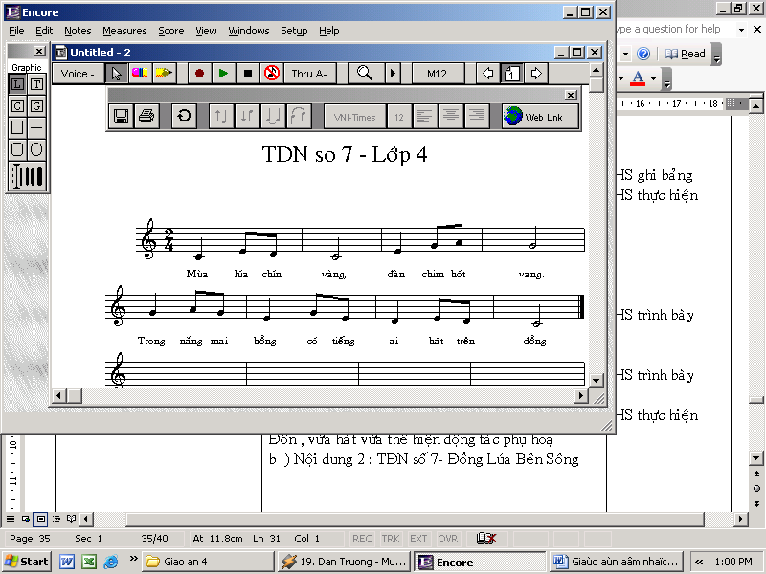

*Hoạt động 1:
GV cho HS luyện thanh
GV đọc mẫu và hướng dẫn

*Hoạt động 2:
Luyện tập tiết tấu TĐN
( HS vỗ tay theo phách, hay dùng tiếng tượng thanh)

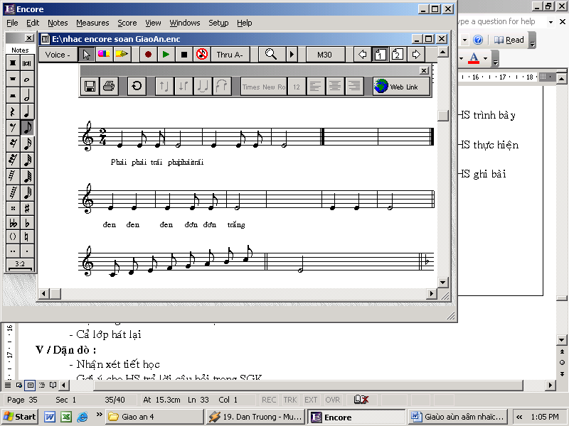
B.Hoạt động thực hành
Hướng dẫn HS làm quen với bài TĐN số 7
- Bước 1: Đọc chậm, rõ ràng từng nốt ở câu 1
- Bước 2: Đọc tương tự tiếp tục câu còn lại
- Bước 3 : Khi HS đọc cao độ chính xác, Gv cho Hs ghép trường độ
- Bước 4: HS ghép lời ca
HS đọc TĐN số 6 theo nhóm
Cá nhân thể hiện bài TĐN số 7 trước lớp
C . Hoạt động ứng dụng

- Em hãy hát bài Chú voi con ở Bản Đôn và bài tập đọc nhạc số 7 cho người thân trong gia đình nghe.
- Em hãy tìm động tác vận động phụ họa cho bài hát cùng người thân.
Tích cực tham gia hát cùng các bạn trong lớp khi khởi động mỗi tiết học và tham gia hát ở nơi cộng đồng

Ngày soạn:
Ngày giảng:
TUẦN 28
HỌC BÀI HÁT : THIẾU NHI THẾ GIỚI LIÊN HOAN

I. Mục tiêu:
Hoàn thành bài này, HS biết :
- HS hát đúng nhạc và thuộc lời 1 của bài Thiếu nhi thế giới liên hoan, hát đúng những chỗ có luyến hai nốt móc đơn.
- HS biết bài hát có thể trình bày trong dịp gặp mặt thiếu nhi , trong các ngày lễ hội của thiếu nhi.
II. Hoạt động học
A. Hoạt động cơ bản
*HĐ khởi động

-Trưởng ban văn nghệ tổ chức cho các bạn trong lớp hát bài : Theo âm A và Âm U.
Làm quen với bài hát mới : Thiếu nhi thế giới liên hoan.
Bài hát Thiếu nhi thế giới lien hoan nói lên tâm tư, nguyện vọng của thiếu nhi luôn mong muốn hòa bình trên thế giới, không ngăn cách màu da, dân tộc tất cả vì hòa bình và hữu nghị.
-Đọc lời của bài hát:
Nghe GV trình bày bài hát ( hoặc nghe qua băng/ đĩa)
Nêu cảm nhận của em sau khi nghe bài hát ( giai điệu, tính chất)
Đọc lời ca của bài hát theo tiết tấu lời ca.
B. Hoạt động thực hành
-Tập hát từng câu
Câu 1 : Từ ( Trong.... sáo bay.)
Tập tương tự các câu còn lại.
-Tập hát cả bài
-Tập lấy hơi theo các câu hát, thể hiện sắc thái và tình cảm của bài hát.

-Hát kết hợp vỗ tay hoặc gõ đệm theo phách, nhịp ví dụ:
Ngàn dặm xa khôn ngăn anh em kết đoàn.
Phách x x xx x x x x
Ngàn dặm xa khôn ngăn anh em kết đoàn
Tiết tấu x x x x x x x x x
-Đứng hát kết hợp chuyển động nhịp nhàng tại chỗ.
-Nhóm trình bày bài hát trước lớp.
C . Hoạt động ứng dụng
- Em hãy hát bài Thiếu nhi thế giới lien hoan cho người thân trong gia đình nghe.
- Em hãy tìm động tác vận động phụ họa cho bài hát cùng người thân.
- Tích cực tham gia hát cùng các bạn trong lớp khi khởi động mỗi tiết học và tham gia hát ở nơi cộng đồng.

Ngày soạn:
Ngày giảng:
TUẦN 29
ÔN TẬP BÀI HÁT: THIẾU NHI THẾ GIỚI LIÊN HOAN
TẬP ĐỌC NHẠC SỐ 8
I.Mục tiêu:
- Tập trình bày bài hát Thiếu nhi thế giới liên hoan theo những cách hát như hòa giọng, lĩnh xướng, đối đáp.
- HS đọc đúng nhạc và hát lời ca bài TĐN số 8 ( Bầu trời xanh)
II. Hoạt động học :
A. Hoạt động cơ bản
*HĐ khởi động

-Trưởng ban văn nghệ tổ chức cho các bạn múa hát bài : Em là bông hồng nhỏ..
Nội dung 1: Ôn tập bài hát: Thiếu nhi thế giới liên hoan
Cò Lả

-HS tự ôn bài theo nhóm
- Một vài nhóm trình bày bài hát trước lớp ( Cả lớp theo dõi đánh giá , nhận xét)
-Thể hiện bài hát trước lớp
-Cả lớp hát lại bài hát Thiếu nhi thế giới liên hoan kết hợp gõ đệm theo phách, theo nhịp.
GV nhận xét kết quả ôn tập bài hát của lớp.
Nội dung 2: Đọc được bài TĐN số 8- Bầu trời xanh

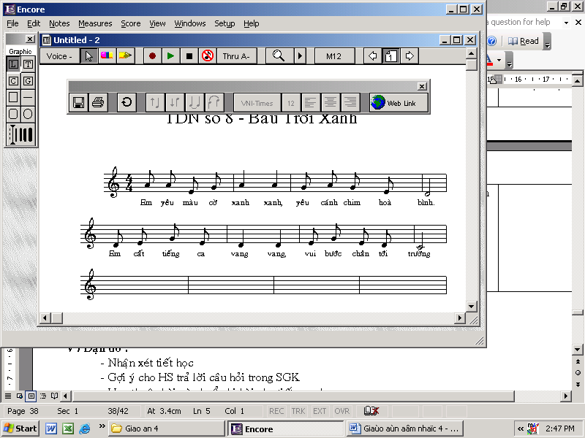

*Hoạt động 1:
GV cho HS luyện thanh
GV đọc mẫu và hướng dẫn

*Hoạt động 2:
Luyện tập tiết tấu TĐN
( HS vỗ tay theo phách, hay dùng tiếng tượng thanh)

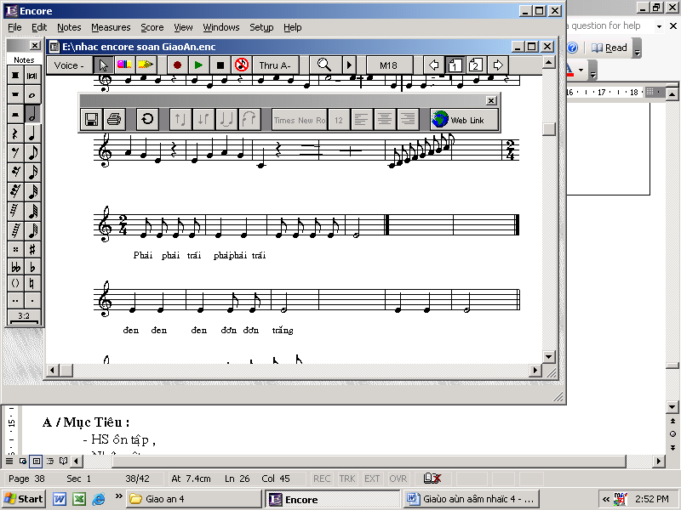
B.Hoạt động thực hành
Hướng dẫn HS làm quen với bài TĐN số 8
- Bước 1: Đọc chậm, rõ ràng từng nốt ở câu 1
- Bước 2: Đọc tương tự tiếp tục câu còn lại
- Bước 3 : Khi HS đọc cao độ chính xác, Gv cho Hs ghép trường độ
- Bước 4: HS ghép lời ca
HS đọc TĐN số 8 theo nhóm
Cá nhân thể hiện bài TĐN số 8 trước lớp
C . Hoạt động ứng dụng

- Em hãy hát bài Thiếu nhi thế giới lien hoan và bài tập đọc nhạc số 8 cho người thân trong gia đình nghe.
- Em hãy tìm động tác vận động phụ họa cho bài hát cùng người thân.
Tích cực tham gia hát cùng các bạn trong lớp khi khởi động mỗi tiết học và tham gia hát ở nơi cộng đồng

Ngày soạn:
Ngày giảng:
TUẦN 30
ÔN TẬP 2 BÀI HÁT: CHÚ VOI CON Ở BẢN ĐÔN, THIẾU NHI THẾ GIỚI LIÊN HOAN
I.Mục tiêu:
- Học sinh ôn tập và trình bày 2 bài hát Chú voi con Ở Bản Đôn - Thiếu nhi thế giới lien hoan theo những các há hòa giọng, lĩnh xướng và đối đáp.
- HS tập trình bày theo các hình thức đơn ca, song ca, tốp ca.
- HS tập biểu diễn bài hát kết hợp động tác phụ họa.
II. Hoạt động học:
*HĐ khởi động

-Trưởng ban văn nghệ tổ chức cho các bạn trong lớp hát bài : Chú voi con ở Bản Đôn
A. Hoạt động cơ bản.
Nội dung 1: Ôn tập 2 bài hát
* Hoạt động 1: Ôn tập bái hát Chú voi con ở Bản Đôn

-HS tự ôn bài theo nhóm
- Một vài nhóm trình bày bài hát trước lớp ( Cả lớp theo dõi đánh giá , nhận xét)
-Thể hiện bài hát trước lớp
-Cả lớp hát lại bài hát Chú voi con ở Bản Đôn kết hợp gõ đệm theo phách, theo nhịp.
GV nhận xét kết quả ôn tập bài hát của lớp.
* Hoạt động 2 :Ôn tập bài hát Thiếu nhi thế giới liên hoan.

- HS tự ôn lại bài hát theo nhóm.
- Một vài nhóm trình bày bài hát trước lớp (cả lớp theo dõi, nhận xét, đánh giá).
- Cá nhân xung phong thể hiện bài hát trước lớp.
- Cả lớp hát lại bài hát Thiếu nhi thế giới liên hoan.
- GV nhận xét kết quả ôn bài hát của lớp.
C . Hoạt động ứng dụng

- Em hãy hát bài 2 Chú voi con ở Bản Đôn và bài thiếu nhi thế giới liên hoan cho người thân trong gia đình nghe.
- Em hãy tìm động tác vận động phụ họa cho bài hát cùng người thân.
Tích cực tham gia hát cùng các bạn trong lớp khi khởi động mỗi tiết học và tham gia hát ở nơi cộng đồng

Ngày soạn:
Ngày giảng:
TUẦN 31
ÔN TẬP 2 BÀI ĐỌC NHẠC SỐ 7, SỐ 8
I.Mục tiêu:
- HS đọc đúng nhạc và lời 2 bài TĐN số 7 , số 8, biết kết hợp gõ đệm
- HS được nghe một số bài hát trong chương trình và trích đoạn bản nhạc không lời.
II. Hoạt động học :
A. Hoạt động cơ bản
*HĐ khởi động

-Trưởng ban văn nghệ tổ chức cho các bạn múa hát bài : Em là bông hồng nhỏ..

Cả lớp đọc 2 bài TĐN số 7 và số 8 , kết hợp gõ đệm theo phách, nhịp.
Nội dung 1: Ôn tập bài tập đọc nhạc số 7 và số 8
*Hoạt động 1: GV yêu cầu HS luyện thanh
À a a á á á a a a à a á a à.
*Hoạt động 2: Ôn bài TĐN Theo tiết tấu
GV viết âm hình tiết tấu lên bảng, gõ 3- 4 lần
GV yêu cầu hs gõ lại
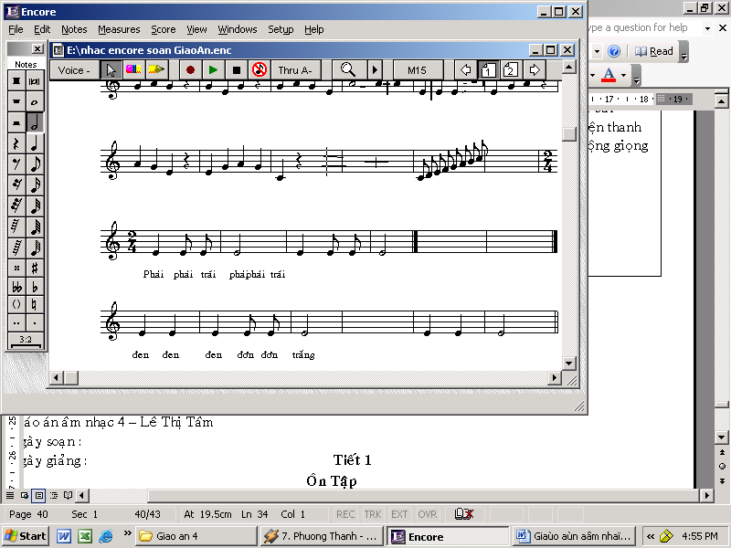
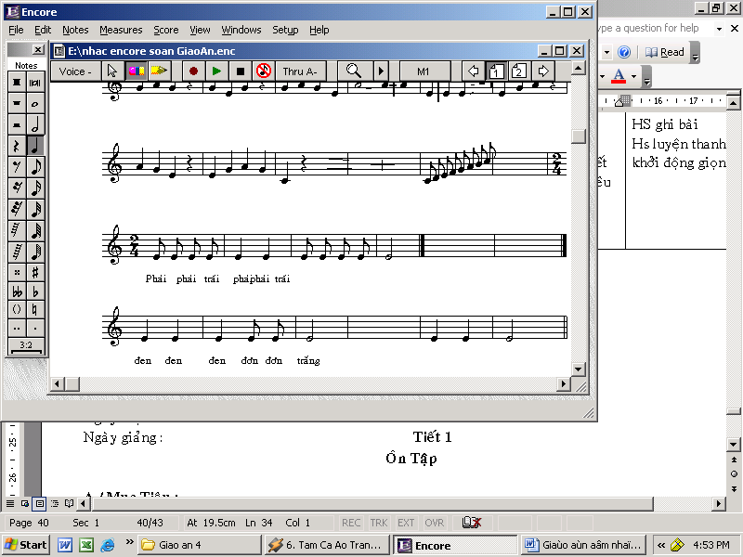
*Hoạt động 3: Ôn bài TĐN số 7 và số 8
HS đọc nhạc và hát lời mới mỗi bài 2 lần
GV chia nhóm và phân công

Nhóm 1: Đọc nhạc bài TĐN số 7 và kết hợp gõ đệm theo tiết tấu lời ca.
Nhóm 2: Đọc nhạc bài TĐN số 7 và kết hợp gõ đệm theo phách.
Nhóm 3: Đọc nhạc bài TĐN số 7 và kết hợp gõ đệm theo nhịp
Nhóm 4: Đọc nhạc bài TĐN số 8 và kết hợp gõ đệm theo thiết tấu lời ca.
Nhóm 5: Đọc nhạc bài TĐN số 8 và kết hợp gõ đệm theo phách.
Nhóm 6: Đọc nhạc bài TĐN số 8 và kết hợp gõ đệm theo nhịp.
Nội dung 2: Nghe nhạc
HS nghe 2 bài hát đã học trong chương trình qua băng , đĩa
GV giới thiệu tên bài và tên tác giả bài hát đó cho HS nghe.

C . Hoạt động ứng dụng

- Em hãy hát bài TĐN số 7 và số 8 cho người thân trong gia đình nghe.
- Em hãy tìm động tác vận động phụ họa cho bài hát cùng người thân.
Tích cực tham gia hát cùng các bạn trong lớp khi khởi động mỗi tiết học và tham gia hát ở nơi cộng đồng.

Ngày soạn:
Ngày giảng:
TUẦN 32
HỌC HÁT BÀI TỰ CHỌN
KHĂN QUÀNG THÁP SÁNG BÌNH MINH

I. Mục tiêu:
Hoàn thành bài này, HS biết :
- HS hát nhạc và thuộc lời của bài Khăn quàng thắp sáng bình minh, hát đúng những chỗ có nốt đen chấm dôi, nốt trắng, dấu lặng móc.
- HS biết bài hát Khăn quàng thắp sang Bình minh là sáng tác của nhạc sĩ Trịnh Công Sơn sang tác, qua bài hát giáo dục các em cố gắng học tập, rèn luyện lao động để trở thành những người dân hữu ích cho Tổ Quốc.
II. Hoạt động học
A. Hoạt động cơ bản
*HĐ khởi động

-Trưởng ban văn nghệ tổ chức cho các bạn trong lớp hát bài : Theo âm A và Âm U.
Làm quen với bài hát mới : Khăn quàng thắp sáng bình minh.
Bài hát Khăn quàng thắp sáng bình minh nói lên tinh thần phấn đấu của lứa tuổi thiếu nhi, các em cố gắng học tập, rèn luyện lao động để trở thành những người dân hữu ích cho Tổ Quốc.

-Đọc lời của bài hát:
Nghe GV trình bày bài hát ( hoặc nghe qua băng/ đĩa)
Nêu cảm nhận của em sau khi nghe bài hát ( giai điệu, tính chất)
Đọc lời ca của bài hát theo tiết tấu lời ca.
B. Hoạt động thực hành
-Tập hát từng câu
Câu 1 : Từ (Kìa có con chim non ….sân trường )
Tập tương tự các câu còn lại.
-Tập hát cả bài
-Tập lấy hơi theo các câu hát, thể hiện sắc thái và tình cảm của bài hát.

-Hát kết hợp vỗ tay hoặc gõ đệm theo phách, nhịp ví dụ:
Kìa có con chim non chim chơi ở sân trường.
Phách x x x x x x x x
Kìa có con chim non chim chơi ở sân trường.
Tiết tấu x x x x x x x x x x.
-Đứng hát kết hợp chuyển động nhịp nhàng tại chỗ.
-Nhóm trình bày bài hát trước lớp.
C . Hoạt động ứng dụng
- Em hãy hát bài Khăn quàng thắp sáng bình minh cho người thân trong gia đình nghe.
- Em hãy tìm động tác vận động phụ họa cho bài hát cùng người thân.
- Tích cực tham gia hát cùng các bạn trong lớp khi khởi động mỗi tiết học và tham gia hát ở nơi cộng đồng.

